К 150-летию академика В.И. Вернадского

НООСФЕРНАЯ ПОВЕСТКА ДНЯ РОССИИ
И ЧЕЛОВЕЧЕСТВА НА XXI ВЕК,

NOOSPHERE AGENDA OF RUSSIA
AND HUMANITY IN THE TWENTY-FIRST CENTURY,

Или почему наше Отечество должно стать лидером подготовки
саммита ООН по устойчивому развитию «Рио+25» в 2017 году

В.Н. Василенко, доктор философских наук, член Международной академии ноосферы (устойчивого развития), Ноосферной общественной академии наук, Международной академии инновационных социальных технологий, Европейской академии естественных наук (г. Ганновер, Германия), главный научный редактор электронного альманаха «НООСФЕРА XXI века».

V.N. Vasilenko, doctor of philosophical Sciences, member of International Academy of noosphere (sustainable development), Noospheric public Academy of Sciences, the International aka-by innovative social technologies of the European Academy of natural Sciences (d. Hannover, Germany), chief scientific editor of the electronic almanac «NOOSPHERE of the XXI century».

Люди погибнут от неумения пользоваться силами природы и от незнания истинного мира. Иероглиф на пирамиде Хеопса: 27 в. до н.э.

Каких бы трудов ни стоило открытие новых истин при изучении природы, еще большие затруднения заключаются в том, чтобы добиться их признания. (Ж.Б. Ламарк: 1744 – 1829)

Если мы хотим включить Человека во всеобщую историю Жизни, не искажая его роли и не дезорганизуя ее, то совершенно необходимо поместить Человека на самом верху предшествующей пирамиды в положении, в котором он над ней господствует, но не вырывать его из нее; и это сводится к тому представлению, что биосфера животная последовательно продолжается в человеческой сфере, сфере разума, мысли, свободного и сознательного творчества, собственно мышления, короче: сфере сознания или н о о с ф е р е (1927). Э. Леруа: 1870 – 1954.

Наука есть природное явление – активное выражение геологического проявления человечества, превращающего биосферу в ноосферу. Она в обязательной для всех форме выражает реальное соотношение между человеческим живым веществом – совокупностью жизни людей – и окружающей природой, в первую очередь ноосферой. Человек и его совокупность могут быть только мысленно из нее изъяты.
Соотношение человек – ноосфера неразделимо (1938).
ХХ век – век ноосферы (В.И. Вернадский,1940 г.)

Геогенез переходит в биогенез, который в конечном счете не что иное, как психогенез. …Психогенез привел нас к человеку. Теперь психогенез … сменяется и поглощается более высокой функцией – вначале зарождением, затем последующим развитием духа – ноогенезом. (1940). П.Т. де Шарден: 1881 – 1955

Для меня ноосфера – не фикция, не создание веры а эмпирическое обобщение.
Ноосфера, в которой мы живем, является основным результатом
моего понимания окружающей реальности (В.И. Вернадский, 1941)
Наше дело правое и сейчас стихийно совпадает с наступлением ноосферы –
нового состояния области жизни, биосферы – основы исторического процесса,
когда ум человека становится огромной геологической силой.
(Из телеграммы В.И. Вернадского И.В. Сталину, 1943 г.).

Читателя-скептика удивит: какое отношение к журналу «УРОВЕНЬ ЖИЗНИ НАСЕЛЕНИЯ РЕГИОНОВ РОССИИ» имеют приведенные выше великие мысли, в том числе – академика В.И. Вернадского о биосфере Земли, эволюции биосферы в ноосферу. Глобализация жизни народов планеты показала: КАЧЕСТВО, УРОВЕНЬ ЖИЗНИ поколений – это основной критерий выбора разумного жизнеустройства государств (по Вернадскому), стратегии действий политиков общества, призванных (по Конституции) упреждающе учитывать причины роста угроз, рисков глобализации гражданам Отечества. Глубокая связь развития России с глобальными вызовами показана в специальном номере журнала, главный редактор которого участвовал в гражданских дискуссиях на Саммите ООН по устойчивому развитию Рио+20 в Бразилии (2012 г.). Политики сетуют на низкий уровень развития гражданского общества, но …пренебрегают ноосферным потенциалом знаний поколений в своих Отечествах.
На Саммите АТЭС «Бизнес и глобализация» (Бруней, 2000) Президент России В.В. Путин признал: «Наш соотечественник Владимир Вернадский еще в начале XX века создал учение об объединяющем человечество пространстве – ноосфере. В нем сочетаются интересы стран и народов, природы и общества, научное знание и государственная политика. Именно на фундаменте этого учения фактически строится сегодня концепция устойчивого развития». 21 августа 2012 г. В.В. Путин принял указ О праздновании 150-летия со дня рождения В.И. Вернадского.
Учитывая выдающийся вклад русского ученого В.И.Вернадского в развитие отечественной и мировой науки и в связи с исполняющимся в 2013 году 150-летием со дня его рождения, постановляю:
1. Принять предложение Правительства Российской Федерации о праздновании в 2013 году 150-летия со дня рождения В.И.Вернадского.
2. Правительству Российской Федерации в 3-месячный срок:
образовать организационный комитет по подготовке и проведению празднования 150-летия со дня рождения В.И.Вернадского и утвердить его состав;
обеспечить разработку и утверждение плана основных мероприятий по подготовке и проведению празднования 150-летия со дня рождения В.И.Вернадского.
3. Министерству иностранных дел Российской Федерации и Российской академии наук проинформировать ЮНЕСКО и заинтересованные международные научные организации о праздновании в Российской Федерации в 2013 году 150-летия со дня рождения В.И.Вернадского.
4. Рекомендовать органам государственной власти субъектов Российской Федерации и органам местного самоуправления принять участие в подготовке и проведении мероприятий, посвященных празднованию 150-летия со дня рождения В.И.Вернадского.
5. Настоящий Указ вступает в силу со дня его подписания.
В предлагаемой статье показывается, как в эпоху глобализации политики должны использовать учение Вернадского о биосфере, эволюции биосферы в ноосферу, чтобы не только преодолевать причины депопуляции на уровне семей и поселений, а создавать основы футурологически устойчивого развития регионов государства. Комплексный анализ причин остаточного подхода политиков России и планеты в обсуждении, реализации приоритетов Повестки Дня ООН на XXI век по переходу от неустойчивых моделей производства и потребления к стратегически устойчивым показывает необходимость для России быть лидером разработки ноосферной концепции глобальной безопасности народов. Россия – общепризнанный Евразийский донор глобальной безопасности, устойчивого развития Человечества в биосфере Земли. Наше Отечество – родина учения о ноосфере, поэтому необходимо не только принятие новой редакции концепции перехода к устойчивому развитию, но и ВЫСТУПИТЬ ИНИЦИАТОРОМ ПОДГОТОВКИ И ПРОВЕДЕНИЯ САММИТА ООН устойчивому развитию РИО+25 в 2017 году.

Депопуляция этносов, или начало …«окончания» человека!?

Нынешняя модель глобального развития нерациональна – это вывод экспертов Группы высокого уровня при Генеральном секретаре ООН по глобальной устойчивости, которые готовили к саммиту по устойчивому развитию ООН Рио+20 (Рио-де-Жанейро, 15 – 23 июня 2012 г.) доклад «Жизнеспособная планета жизнеспособных людей: будущее, которое мы выбираем». Социально-политическим «отрицанием» рыночной модели глобального развития государств в XXI веке было принятие Итоговой декларации конференции «Будущее, которое мы хотим». Выделим ее ключевые положения, выражающие общее видение проблем и угроз глобализации участниками процесса Рио+20:
1. Мы, главы государств и правительств и высокопоставленные представители, собравшись в Рио-де-Жанейро, Бразилия, с 20 по 22 июня 2012 года на встречу при всестороннем участии гражданского общества, подтверждаем нашу приверженность курсу на устойчивое развитие и на обеспечение построения экономически, социально и экологически устойчивого будущего для нашей планеты и для нынешнего и будущих поколений.
2. Искоренение нищеты является величайшей глобальной задачей современности и необходимой предпосылкой устойчивого развития. В этой связи мы заявляем о нашей решимости в срочном порядке избавить человечество от нищеты и голода.
3. Поэтому мы признаем необходимость дальнейшего продвижения идеи устойчивого развития на всех уровнях и интеграции его экономической, социальной и экологической составляющих и учета их взаимосвязи, для достижения целей устойчивого развития на всех его направлениях…
Завершающий тезис концептуального раздела Итогового документа саммита по устойчивому развитию Рио+20, корректирующего Повестку дня ООН на XXI век, выражает обязательства государств – субъектов ООН, принятые на консенсусной основе:
13. Мы признаем, что предоставление людям возможности влиять на собственную жизнь и будущее, участвовать в принятии решений и выражать свое мнение имеет основополагающее значение для обеспечения устойчивого развития. Мы обращаем особое внимание на то, что устойчивое развитие требует конкретных и безотлагательных действий. Его можно обеспечить только заручившись широкой поддержкой народов, правительств, гражданского общества и частного сектора, совместно работающих над построением будущего, которого мы хотим для нынешнего и последующих поколений.
В Итоговой декларации по устойчивому развитию Рио-2012 «Будущее, которое мы хотим», выделено более 280 задач, конкретизирующих политические приоритеты Повестки Дня ООН на XXI век. Но в стратегически ключевых институциональных актах Организации Объединенных Наций «упущены» онтологически и футурологически главные ГЛОБАЛЬНЫЕ ВЫЗОВЫ поколениям человечества в кризисных странах планеты:
1) не «названы» проблемы и причины депопуляции этносов в регионах Земли;
2) не определены концептуальные и институциональные причины – почему «модель глобального развития нерациональна» этнически, политически и футурологически;
3) какие институты, каким образом должны преодолевать нерациональную модель глобального развития этносов человечества в регионах природного Дома.
Нерациональность планетарной модели развития государств человечества в XXI веке подтверждают не только участившиеся волны глобального финансово-экономического кризиса идущие из обществ, называющих себя «развитыми», а также связанные с ними тенденции глобального демографического перехода (см. рис. 1) и постоянно возрастающие угрозы депопуляции не только в наименее развитых регионах планеты, а и в странах «золотого миллиарда», навязывающих народам тупиковую модель глобализации (рис. 2).

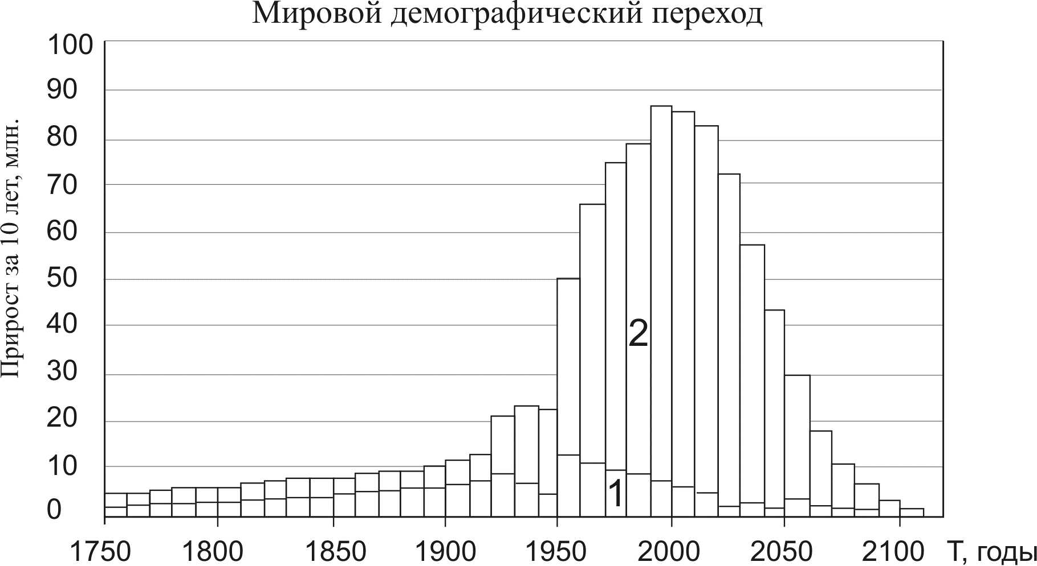

Рис. 1. Демографический переход 1750–2100 гг. Прирост населения за декады лет: 1 в развитых и 2 в развивающихся странах. (С.П. Капица. Информационное развитие общества, демографическая революция и будущее человечества, 2006)

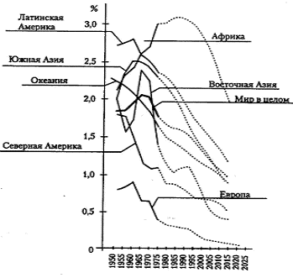

Рис. 2. Демографический переход этносов человечества (Homo sapiens) на материках Земли. Тенденции «убывания» народонаселения отечеств по прогнозу ООН (Демография, под ред. В.Г. Глушковой. М. 2003)

На перелом XX и XXI веков пришелся пик прироста Человечества (85–87 млн. новорожденных в год), и народы Земли пошли на «убыль». Представленные на моделях «мировой демографический переход» и тенденции депопуляции показывают угрозу «исчерпания» потенциала жизнеспособности экосистем планеты и населяющих ее людей. Глобальный экодемопереход и региональная депопуляция показывают стратегическую опасность футурологическим пренебрежением политиками государств ноосферным потенциалом наук, знаний, системы образования поколений в отечествах этносов планеты. На это указывает не только катастрофическая «утечка» из России невостребуемых умов, а и поляризация благосостояния граждан. По оценкам Всероссийского центра уровня жизни за время реформ разница в доходах между богатыми и бедными увеличилась в 4,5 раза (с 4,5 до 16, 5 раз) и к 2017 году может превысить 20 раз. Это в два раза выше порога политической стабильности в обществе. 30 процентов всего благосостояния России принадлежит 97 миллиардерам, а на планете этот показатель не превышает двух процентов. В тени финансово-экономического кризиса «доходы» сверхбогатых возросли на треть, а ниже черты бедности живут 13% россиян. Бедные работающие – это самый распространенный показатель нарушения основ конституционных прав граждан в России.
С наибольшей очевидностью социально-политическую нерациональность развития государства по рыночному сценарию глобализации (капиталистической – по классово-формационной концепции жизнеустройства обществ) показывают «колебания» возрастно-половой пирамиды жизни и долголетия народов России (см. рис. 3 – 6).

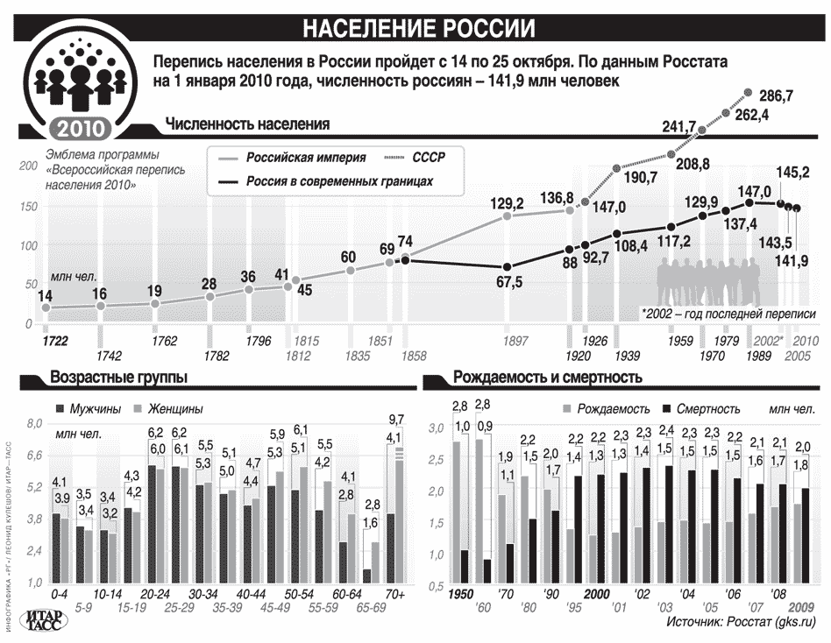

Рис. 3. Состояние народонаселения и тенденции экодемоперехода в России

В регионах России диспропорция «богатые – бедные» превышает 20 – 30 раз (в Москве, Санкт-Петербурге – 60 – 80) при политически кризисном пороге ножниц в 10 раз (в СССР индекс разницы был 3,5 – 9). В 2011 году в России число супербогатых (свыше $100 млн.) выросло до 686 семей (+13% к 2010 г.; 4 место на планете), а общие доходы на душу населения – на 1%. Первые владеют $500 млрд., на все семьи Отечества – $800 млрд.

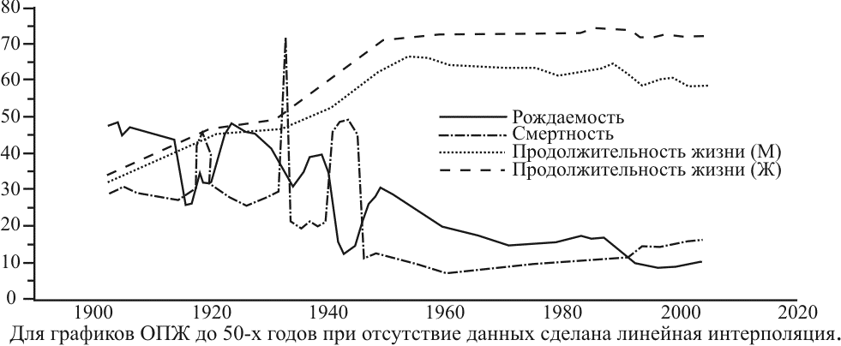

Рис. 4. Динамика жизнеспособности народов России в XX и начале XXI вв. (С.С. Сулакшин, 2007)

Убывание народонаселения переживают Россия и «развитые» страны: индекс рождаемости на семью снизился в Европе, США, Японии – с 3,5 – 2 до 1,5 – 2; в России с 7,5 в 1900 г. до 1,6 в 2011 г. Упадок рождаемости ниже уровня устойчивого воспроизводства поколений, равного 2,1 – 2,3 ребенка на каждую семью, – это универсальный индикатор онтологически и футурологически неразумного использования потенциала жизнеспособности планеты и этносов в регионах Земли – общего Дома граждан отечеств человечества. Депопуляция в регионах – экологический индикатор их социально-политического жизнеустройства, показывающий нерациональное отношение власти к экогенетическому потенциалу этносов глобального общества в биосфере Земли (см. на рис. 5, 6 изменения возрастно-половой пирамиды населения России в 1989, 2002 и 2010 гг.).

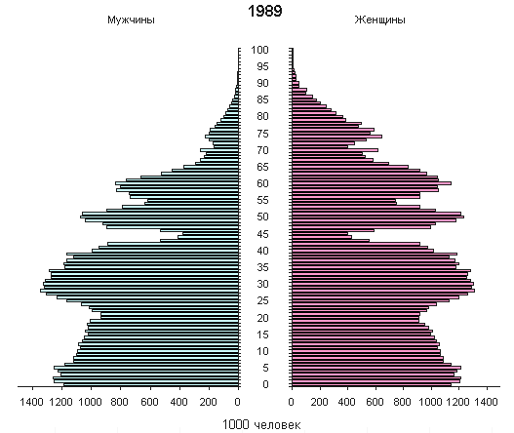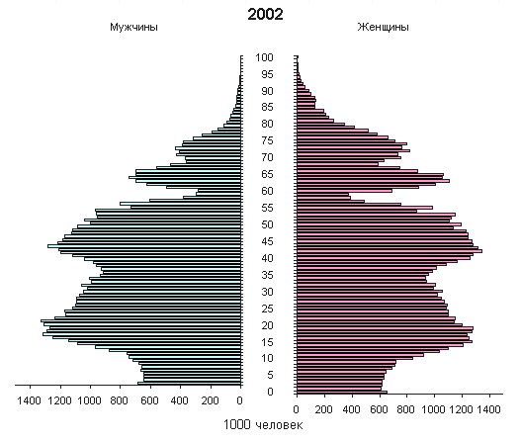
Рис. 5. Угрозы убывания воспроизводства народонаселения в России (по переписи 1989 и 2002 гг.)

Самое острое оскудение социоприродного потенциала воспроизводства поколений в семьях России (от 0 до 15 лет) началось после тотальной приватизации в поселениях и регионах объектов и отраслей народного хозяйства, созданных трудом многих поколений. По оценкам журнала «Инициативы XXI века» (2009, № 2), доля госсобственности в России снижена до 20 – 9% (при уровне в США – 32%, в Японии – 35%, Англии, Канаде, Германии – 40 – 48%, Италии, Франции – 51-52%, Швеции – 62%, Китае – 66%).

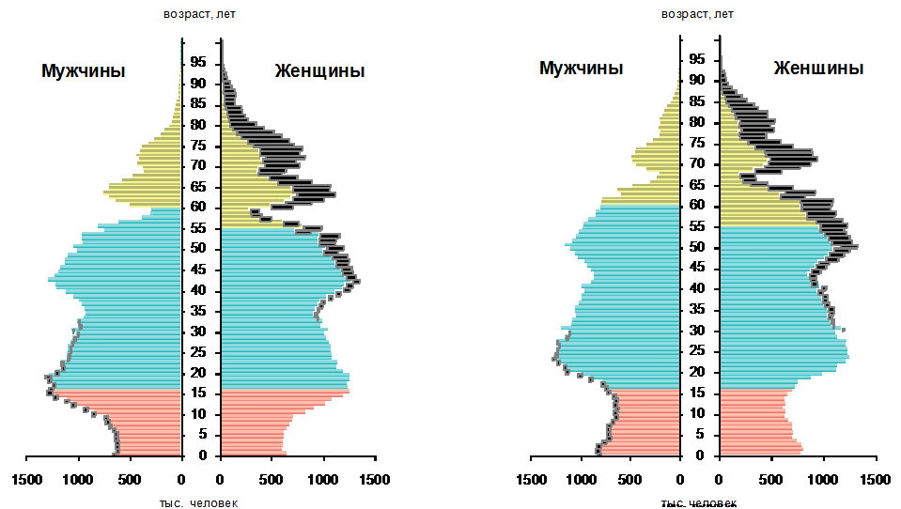

Рис. 6. Возрастно-половая пирамида народов России (по переписи 2002 – 2010 гг.).

На «древе» судьбы граждан России (пирамиды 1989, 2002, 2010 гг.) видны низкая рождаемость и высокая смертность в I мировую и гражданскую войны (1914-1922), голод (1932-1933), рост смертности и сокращение рождений во время II мировой войны (1941-1945), депопуляционное «эхо» войн в семьях, усиливаемое общим падением рождаемости. «Упадок» воспроизводства поколений в семьях России начался в 90-х гг. и не остановлен. Это снижает устойчивость векового развития «древа» жизни граждан, этнотерриториального потенциала социального здоровья, долголетия поколений в поселениях отечества.

Убывание народонаселения и будущее России

Обратите внимание: в России качественные изменения гражданского состояния (рис. 5) и жизнеспособности народов (рис. 6) совпали с периодами двух мировых войн и сменой общественно-экономических формаций. Но «возврат» из социализма в капитализм обошелся большими потерями народа, чем в гражданскую войну и время строительства социализма. Более того, после перехода от капитализма к социализму (1920 – 1939 гг.) и «застойной» фазы строительства социализма в СССР (1959 – 1989 гг.) прирост народонаселения (рис. 5) уверенно устремился вверх. И, наоборот, после шокового «возвращения» общества в капитализм (1989 – 2010 гг.) – «опустился» ниже уровня воспроизводства. Особенно очевидны (рис. 4) увеличение продолжительности жизни с 1930 по 1950 годы (женщин с 45 до 70, мужчин – с 43 до 63 лет) и – вековое колебание уровней рождаемости и смертности народонаселения. Критический спад рождаемости и опасное увеличение смертности «совпали» с приватизацией общенародной собственности (1992 – 1995 гг.), резко ухудшившей доступность гражданам, их семьям средств жизнеобеспечения и резко подтолкнувшей «утечку» российских мозгов, невостребованных в родном Отечестве.
Социально-политический кризис и нравственно-психологический шок «возвращения» граждан из социализма в капитализм выражен депопуляцией – футурологическим «крестом» убывания народа в семьях России. Глобальный экодемопереход и депопуляция в называющих себя «развитыми» обществах, беспрецедентные в истории развития этносов в биосфере Земли, на Y Российском философском конгрессе «Наука. Философия. Общество» (Новосибирск, 25 – 28 августа 2009 г.) названы феноменом «окончания человека».
Депопуляция в собственном отечестве граждан и регионах природного Дома – это принципиально новый в социоприродной истории развития феномен, выражающий признак убывания человека в биосфере. Так граждане выражают скрытое и осознаваемое сопротивление выбранной политиками модели развития, снижающей уверенность в благополучии семьи, детей в настоящем и будущем. Если упадок рождений в семьях граждан государств ХХI в. повторит «лестницу» их роста в ХХ веке, то «убывание» социального вида Человека разумного (Homo sapiens) в биосфере Земли станет самой опасной угрозой геоцивилизации основам жизнеспособности этносов человечества в Доме природы. «Пренебрежение» причинами «убывающего» воспроизводства поколений в институтах управления государства, на уровне Организации Объединенных Наций показывает опасно низкий уровень востребования потенциала разумной природы Человека, то есть роли наук, знаний, образования граждан в процессах глобализации жизни народов Земли.
Вывод экспертов Группы высокого уровня ООН к Саммиту по устойчивому развитию Рио+20 о том, что нынешняя модель глобального развития является нерациональной, показывает парадокс несоответствия глобального управления государств разумной природе Человека (Homo sapiens) в биосфере Земли, ноосферному потенциалу развития наук, знаний, системы образования граждан XXI века. Депопуляция – универсальный социоприродный индикатор неадекватности целей, принципов управления власти экологическим условиям жизнеустройства, жизнеобеспечения народонаселения в регионах государства. Но в Докладах ООН о развитии человека, Рио-де-Жанейрской декларации по окружающей среде и развитию, Повестке Дня ООН на XXI век (1992), Целях декларации Тысячелетия по переходу к устойчивому развитию (2000), организации процесса Рио+ проблемы, угрозы депопуляции не входят в стратегически приоритетные для человечества. Увы, показатель качества, уровня жизни народонаселения не является основным критерием и бюджетного обеспечения конституционных прав граждан в России.
Повторим: в России начало убывания Человека совпало со сменой общественно-экономической формации (1990 – 2012), показывая, что «возврат» из социализма в капитализм противоречит целям научного социализма, вектору прогрессивного развития цивилизации. На роль науки в развитии России, человечества академик В.И. Вернадский обращал внимание, анализируя причины и последствия I-ой и II-ой мировых войн.
Эти выводы подтверждают обобщения глобальной реальности: «развитые» общества, где проживает около 20% населения планеты, расходуют до 90% ресурсов, производя 75% всех отходов. В беднейших странах (20% населения) производится до 1% ВВП планеты, а нищета населения усугубляет «эксплуатацию» природной среды. В большинстве стран (60% населения Земли) потребляется лишь 13% ВВП. Децильная разница доходов самых богатых граждан и государств на планете (от $50 до $30 тысяч в год на душу населения в странах золотого миллиарда) по отношению к самым бедным (от $1 до $2 тысяч) превышает критический десятикратный порог. Это – главная причина обострения конфликтов и внутри сообществ народов и между государствами в регионах Земли.
Приведем ключевые выводы-обобщения В.И. Вернадского (1863 – 1945), на судьбу которого «выпало» две мировых войны и смена общественно-экономической формации:
«В нашей стране эта первая мировая война привела к новой — исторически небывалой — форме государственности не только в области экономической, но и в области национальных стремлений. Сточки зрения натуралиста (а думаю, и историка) можно и должно рассматривать исторические явления такой мощности как единый большой земной геологический, а не только исторический процесс.
Первая мировая война лично в моей научной работе отразилась самым решающим образом. Она изменила в корне мое геологическое миропонимание. В атмосфере этой войны я подошел в геологии к новому для меня и для других и тогда забытому пониманию природы — к геохимическому и биогеохимическому, охватывающему и косную и живую природу с одной и той же точки зрения. Я провел годы первой мировой войны в непрерывной научно-творческой работе; неуклонно продолжаю ее в том же направлении и до сих пор»[6].
Эти оценки подтвердили правоту выводов ученого, которые он сделал в канун социально-политической революции в Российской империи (в июне 1917 г.):
«Революция не должна привести к распаду России. Многие не принимают в расчет, что есть общность более могучая, чем государственность, – есть научное единство территории. Сохранение единого государства и национальное возрождение – не противоречат друг другу, если решаются научным путем. …Наука больше всего способствует международному пониманию. Ненасильственно и самым прочным способом она связывает людей и народы. Она выявляет огромные преимущества страны-континента. Пока мы этим преимуществом не пользуемся. …Огромная сплошная территория, добытая кровью и страданиями нашей истории, должна нами охраняться, как общечеловеческое достояние, делающее более доступным, более исполнимым наступление единой мировой организации человечества».
В работе 1921 – 1922 гг. «Вопрос о естественных производительных силах в России с XYIII по ХХ в.» выделена особая роль научных знаний, свободного научного творчества личности в использовании сил природы. В этом смысле качество, уровень жизни народонаселения регионов является критерием научного единства территории государства:
«Нет идеи, нет научной мысли, нет научной работы, научного открытия без человеческой личности [8]. … Богатство страны или народа может быть разложено на две хотя и связанные, но во многом независимые друг от друга части: 1) силы природы той территории, которая находится в распоряжении страны, и 2) силы народа, который эту территорию занимает.
Естественные производительные силы страны – это потенциальная энергия, использованная или неиспользованная данной страной или данным народом, которая определяет его возможные действия… … Духовные силы человечества – его мысль, его воля, его нравственная сила, – несомненно, являются основным, определяющим условием национального богатства. Обладая ими, народ в сложных условиях исторической жизни приобретет и добудет себе необходимые для их проявления силы природы].
… Организация научной творческой работы является основной задачей государства. Организация распределения богатств является второстепенной перед организацией их интенсивного и быстрого создания. Ибо самое правильное, самое равномерное распределение, самое коммунистическое не даст ничего серьезного и прочного, если нет в достаточной мере того, что надо распределять: без науки его не создаст ни труд, ни любая форма организации жизни…».
Последователи В.И. Вернадского сделали фундаментальные выводы, актуальнейшие для оценки причин угроз глобализации народам России, особенно в сфере взаимодействия общества с природой Земли. В соответствии с указом Президента, утвердившим концепцию перехода России к устойчивому развитию, они разработали научную стратегию реформ. В ней выделен главный критерий учета угроз глобализации: «В своем развитии человечество перешло допустимые экологические пределы, определяемые естественной емкостью биосферы. Закончился длительный период условной независимости человечества от законов биосферы. Теперь человек зависим от этих законов».
Это значит, что показатели качества, уровня жизни народов подтверждают актуальность обобщений академика В.И. Вернадского о функциональной зависимости поколений этносов человечества – социоприродного вида Homo sapiens – от среды жизни, мысли, деятельности в регионах биосферы Земли. Пренебрежение территориальными показателями качества, продолжительности жизни поколений граждан – это футурологически главный ответ – ПОЧЕМУ модель глобального развития России нерациональна.
Причины «отрицания» разумной роли науки, образования поколений, показывающего неразумность управления развитием глобального общества, «обнажил» философ-экономист О.В. Иншаков: в реальности «Homo sapiens предстает как Homo institutius», сделавший экономический выбор». В условиях глобализации Homo institutius, делающий экономический выбор, действует как Человек экономический во власти – Homo institutius economics государств Земли. Для Homo economics – лидеров, субъектов, факторов глобализации бытия этносов человечества, – разумно, рационально только то, что экономически и политически выгодно для них, а не для общества. Поэтому в реалиях глобализации бытия этносов человечества в биосфере планеты властные и экономические цели, интересы Homo institutius сообществ (по Вернадскому – структур государственности) стоят выше конституционных прав поколений граждан, вообще интересов Отечества – научного единства территории, сохранения фундамента единого государства, целей национального возрождения. Эгоистическими интересами сохранения интересов субъектов власти над высшими целями безопасности человечества можно объяснить пренебрежение угрозами, проблемами депопуляции в семьях регионов России, других стран планеты.
Для человека экономического во власти (Homo institutius economics) разум народа, интеллект личности, творческий потенциал институтов науки, система образования, культура, СМИ, вообще великие достижения цивилизации в поколениях – это в первую очередь коммерческий ресурс, сфера обслуживания рынка, процент в циклах производство – потребление. Они собственникам должны приносить как можно больше прибыли, ренты, выгод. В итоге коллективный разум поколений человечества «подчинен» интересам субъектов капитала внутри государств и структурах глобального рынка. Поэтому на территории суверенных государств глобального общества господствует «свобода» субъектов геокапитала (Мировой банк, МВФ, ВТО), региональных банков, оффшорных, иных свободных экономических зон в несвободных странах. Глобальная идеология Homo institutius economics выражается выгодами агентов капиалократии – властью денег, их институтов над гражданами, обществом, природными ресурсами территорий, потенциалом науки, системой образования, культурой, вообще ноосферными структурами Земной цивилизации. В условиях классово-формационного жизнеустройства этносов человечества в природном Доме это основная причина продолжения геоконфликтов между государствами и внутри них, обостряемая критическим истощением ресурсов жизни граждан отечества.
Стратегически главную угрозу выражает невиданная в социоприродной истории человечества проблема – лидер глобализации Homo institutius economics находится в конфликте с Человеком разумным, разрушая его биосферу в природе, среду жизни, мысли, деятельности этносов – в конфликте с институтами принятия разумных, гуманистически и экологически актуальных решений в Организации Объединенных Наций планеты.
Преодоление нерациональности глобального развития возможно его приведением в соответствие с разумной природой Человечества. Это значит, что для политиков России, субъектов власти других государств, вообще институтов управления Организации Объединенных Наций на первый план выходит проблема разумного использования научного, образовательного, этнокультурного потенциала поколений граждан в регионах планеты.

Императивы ноосферы и научный социализм XXI века

Всем известно: необходимость создания Организация Объединенных Наций политики осознали после трагических потерь человечества в противостоянии фашизму. А ведь именно на основе анализа причин войн и революций в сообществах народов академик В.И. Вернадский разработал учение о биосфере, эволюции биосферы в ноосферу, открыл ноосферную роль научных знаний поколений, миссию институтов науки, системы образования по упреждению угроз опасности человечеству в его Доме. Более того, современное понимание ноосферологических выводов Вернадского стало теоретической основой устойчивого развития геоцивилизации. Но в условиях классово-формационного разделения государств на геополитической карте Земли к началу XXI века институты ООН стали трибуной противодействия эгоистических интересов развитых стран всему человечеству. Политики России, других стран планеты не обращают внимания на то, что, сочетая научный социализм с учением Вернадского о биосфере, эволюции биосферы в ноосферу в России разработана концепция ноосферного социализма, учитывающая глобальные вызовы безопасности человечества в целях устойчивого развития геоцивилизации. Поэтому приоритетные для перспективного развития государств Земли принципы учения о ноосфере нужно включать в фундамент политической экономии устойчивого развития, предложенной человечеству на саммите ООН по устойчивому развитию Рио+20 в 2012 г.
Поэтому вернемся к социоприродным, биосферно-экологическим основам понятия НООСФЕРА, введенного Э. Леруа (1870 – 1954) в 1927 году. Отношение политиков к пониманию, прикладному использованию научного термина НООСФЕРА выражает парадокс мировоззренческого и ценностного разночтения поколениями ученых понятий НАУКА общества и – НООСФЕРА (сфера разума) этносов человечества. Парадокс выражает меру восприятия коллективного интеллекта Человека разумного институционального (Homo sapiens institutius) в жизни граждан Отечества глобальной эпохи. Именно коллективный разум, развитие интеллекта живущих поколений человечества (сферу разума, мысль, мышление, сознание, науку народов) Леруа назвал НООСФЕРОЙ (1927 г.):
«Если мы хотим включить Человека во всеобщую историю Жизни, не искажая его роли и не дезорганизуя ее, то совершенно необходимо поместить Человека на самом верху предшествующей пирамиды в положении, в котором он над ней господствует, но не вырывать его из нее; и это сводится к тому представлению, что биосфера животная последовательно продолжается в человеческой сфере, сфере разума, мысли, свободного и сознательного творчества, собственно мышления, короче: сфере сознания или н о о с ф е р е».
Коллективный разум поколений Homo sapiens institutius в биосфере – это функция ноосферы этносов в истории Жизни планеты, сфера человеческого разума, мысли, свободного и сознательного творчества, собственно мышления. Универсальное научное понятие Homo sapiens institutius (Человек разумный институциональный) выражает бытийную включенность социального вида Homo в институты общества (отечества этносов), начиная с семьи, гражданства, образования, науки, культуры, власти и т.д. То есть Человека, Личности, Гражданина отечества нет «вне» биосферы планеты и «вне ноосферы поколений этносов человечества. По В.И. Вернадскому ноосфера – геологическая реальность коллективного разума поколений человечества – явление свободного, сознательного, осознаваемого творчества Личностей в своем отечестве – среде жизни, мысли, деятельности. Философ и математик Э. Леруа был хорошо знаком с естественнонаучными трудами В.И. Вернадского, во время гражданской войны исследующего функции живого вещества. Леруа принимал участие в семинарах Вернадского в Сорбонне (Париж, 1922 –1925).
Ученый писал Б.Л. Личкову (1938): «Я принимаю идею Леруа о ноосфере. Он развил мою биосферу. Ноосфера создалась в постплиоценовую эпоху – человеческая мысль охватила биосферу и меняет все процессы по-новому, и в результате энергия, активная, биосферы увеличивается».
Исследования В.И. Вернадского привели к выводу «XX вeк – век ноосферы», подтверждаемому фактами, научным обобщениями бытия человечества в биосфере, изложенными в книгах, дневниках, выступлениях, письмах. Своим творчеством он всегда был включен в социально злободневные и политически актуальные проблемы, которые решают служители науки. Нравственно-гуманистический императив гражданской обязательности следования научным выводам для себя и Личности ученого академик сформулировал в письме в Президиум Академии наук СССР (Париж, VIII.1924):
«Вся научная работа, по самой сути своей, связана со свободным суждением свободной человеческой личности и, как мы знаем из истории научного знания, она творится только потому, что ученый в своих исканиях идет по избранному пути, не считая равноценным своему суждению ничьи мнения или оценки. Вся история науки доказывает на каждом шагу, что в конце концов бывает прав одинокий ученый, видящий то, что другие своевременно осознать и оценить не были в состоянии. Если это справедливо вообще, то особенно представляется мне это необходимым и неизбежным в современных переходных революционных условиях жизни России. Примат личности и ее свободного, ни с чем не считавшегося решения представляется мне необходимым в условиях жизни, где ценность отдельной человеческой личности не сознается в сколько-нибудь достаточной степени. Я вижу в этом возвышении отдельной личности и в построении деятельности только согласно ее сознанию основное условие возрождения нашей Родины».
Подчеркнем: эмпирические обобщения о свободной научной деятельности личности, особом социальном статусе науки, научных знаний и образования народа, граждан в обществе Вернадский делал до революции в России и в СССР – в период репрессий и II-ой мировой войны (1937 – 1945 гг.). Из записок 1901 г. Москва. 22 июля: «Наука основана на свободе человеческого разума, тесно и неразрывно связанного с демократическим духом равенства».
1903 год: «как отражение великих философских идей явился политический радикализм и либерализм начала столетия, но как первое в истории человечества крупное народное движение под влиянием науки явился социализм».
1911 год: «Только тот народ может сейчас выжить свободным и сильным в мировой жизни, который является творческим народом в научной работе человечества». «Но у нас наука находится в полной власти политических экспериментов, и, например, история нашей высшей школы вся написана в этом смысле страдальческими письменами. Русское общество, без различия партий, должно понять, что наука, как национальное благо, должна стоять выше партий. …Отсутствие этого сознания и понимания представляет главную причину, почему в борьбе за политические цели дня не охраняются у нас вечные интересы научной мысли, почему, с другой стороны, так бедно, позорно бедно обставлена научная деятельность в России и так жалки в этом отношении условия, в которых приходится работать русским ученым».
Из дневника. 6 ноября 1913 г. Петроград: Очень смутно и тревожно за будущее. Вместе с тем и очень ясно чувствуешь теперь силу русской нации. Очень любопытно будет изменение русской интеллигенции. Что бы ни случилось в государственных формах, великий народ будет жить. Думаю о новых научных работах.
1917 год: «Революция не должна привести к распаду России. Многие не принимают в расчет, что есть общность более могучая, чем государственность, – есть научное единство территории. Сохранение единого государства и национальное возрождение – не противоречат друг другу, если решаются научным путем. … Наука больше всего способствует международному пониманию. Ненасильственно и самым прочным способом она связывает людей и народы. Она выявляет огромные преимущества страны-континента. Пока мы этим преимуществом не пользуемся». И там же: «Огромная сплошная территория, добытая кровью и страданиями нашей истории, должна нами охраняться, как общечеловеческое достояние, делающее более доступным, более исполнимым наступление единой мировой организации человечества».
Из дневника 1918 г. 6 марта. Полтава: Работал очень хорошо над живым веществом. Много появляется новых идей и понимания природы. … Как ни подвергаю самокритике свою работу, — все же в таком виде, мне кажется, природу никто не охватывал.
4 июня 1918 г. Киев: У меня такое чувство, что надо отдать силы жизни всей не только организационной работе и планам, но творческой в самом подлинном смысле, созданию духовных ценностей, исходящих от человеческой личности, а не от тех или иных форм государственной или общественной жизни. В отличие от моего обычного настроения мне хочется раскрыть свою личность, свои мысли, свои знания, все духовное содержание моей природы до конца, в полной силе, а не сдерживать и ограничивать ее проявления, как это было раньше.
8 сентября 1919 г. Киев: Удивительно несовершенен аппарат логического выражения бесконечности нашей личности. Язык, выработанный поколениями — бесчисленными — предков, представляет орудие слишком несовершенное. Находится в стадии роста?.
22 июня 1923. Париж: Великая ценность религии для меня ясна, не только в том утешении в тяжестях жизни, в каком она часто оценивается. Я чувствую ее как глубочайшее проявление человеческой личности. А между тем для меня не нужна церковь и не нужна молитва.
Бoг – понятие и образ, слишком полный несовершенства человеческого .
1937 – 1938 годы: «Биосфера XX столетия превращается в ноосферу, создаваемую прежде всего ростом науки, научного понимания и основанного на ней социального труда человечества. Я вернусь ниже, в дальнейшем изложении к анализу ноосферы. Сейчас же необходимо подчеркнуть неразрывную связь ее создания с ростом научной мысли, являющейся первой необходимой предпосылкой этого создания. Ноосфера может создаваться только при этом условии.
…Взрыв научного творчества происходит и частью в определенной мере создает переход биосферы в ноосферу. Но, помимо этого, сам человек и в его индивидуальном, и в его социальном проявлении теснейшим образом закономерно, материально-энергетически связан с биосферой; эта связь никогда не прерывается, пока человек существует, и ничем существенным не отличается от других биосферных явлений».
29.05.1938: Наука есть природное явление – активное выражение геологического проявления человечества, превращающего биосферу в ноосферу. Она в обязательной для всех форме выражает реальное соотношение между человеческим живым веществом – совокупностью жизни людей – и окружающей природой, в первую очередь ноосферой. Человек и его совокупность могут быть только мысленно из нее изъяты. Соотношение человек ноосфера неразделимо.
25.10.1938: Естествознание есть одна из тех сил, которой человек переделывает биосферу – переводит ее в новое состояние, в ноосферу.
5.XI 1938:Лично я считаю, что несмотря на большие социальные изменения — основное связано с ростом точного знания. Это до сих пор не учитывается. <...> Я думаю, что история научного знания есть природный процесс — процесс создания новой геологической силы, превращающей биосферу в ноосферу.
Основоположники социализма Сен-Симон и Маркс ясно выдвинули неразрывную связь изучения науки и техники, как основу истории материальной и духовной культуры человечества. … История науки и техники, вместе взятые, может быть рассматриваема в геологии и биологии как история создания на нашей планете в биосфере новой геологической силы — человеческого труда и мысли. Эта геологическая сила, медленно создававшаяся геологически длительно, в нашем столетии получила яркое проявление, и в наших глазах биосфера превращается, как выразились Ле-Руа и Тейьяр де Шарден, в ноосферу, т.е. охватывается научно-технической мыслью и переходит в новую геологическую стадию. Я считаю, что мы не можем в нашей работе не учитывать неизбежных тенденций будущего…
Человек, как и все живое, не является самодовлеющим, независимым от окружающей среды природным объектом. Однако даже ученые-натуралисты в наше время, противопоставляя человека и живой организм вообще среде их жизни, очень нередко этого не учитывают. Но неразрывность живого организма с окружающей средой не может сейчас возбуждать сомнений у современного натуралиста <...>
Человек и человечество теснейшим образом прежде всего связаны с живым веществом, населяющим нашу планету, от которого они реально никаким физическим процессом не могут быть уединены. Это возможно только в мысли».
Э. Леруа в понимании ноосферы выразил онтологические, мировоззренческие и экологические ипостаси бытия поколений Человека разумного в биосфере Земли:
- реальность включенности Человека во всеобщую историю Жизни в природе; присутствие Человека на «самом» верху предшествующей пирамиды Жизни (экосистем);
- последовательное продолжение Человеком биосферы животной в человеческой сфере; сфере разума, мысли, свободного и сознательного творчества, собственно мышления живущих поколений, когда Человек разумный есть Человек мыслящий (вспомним Рене Декарта, 1596 – 1650: я мыслю, следовательно, существую);
- сфера разума, мысли, свободное и сознательное творчество Человека во всеобщей истории Жизни, собственно процесс мышления есть сфера сознания или – н о о с ф е р а народов Земли. Потому Ноосфера – сфера и разума, и мышления, и со+знания; то есть сфера со+четания, со+гласования, передачи знаний, наук в поколениях этносов.
В.И. Вернадский не только принял понимание ноосферы в пирамиде Жизни биосферы, а своим творчеством поднял значение науки, научной деятельности личности до высшей духовно-нравственной миссии Человека разумного умелого (Homo sapiens faber) в структурах ноосферы поколений человечества. Он показал «геологическую» (планетарную) включенность ученых в осознаваемое творчество поколений во всеобщей истории Жизни человечества; раскрыл социально универсальный потенциал ноосферной роли науки, системы образования в структурах бытия общества, институтах управления государств эпохи глобализации: «для меня ноосфера – не фикция, не создание веры – а эмпирическое обобщение»; «ноосфера, в которой мы живем, является основным результатом моего понимания окружающего»; «демократия – это свобода мысли и свобода веры».
Естествоиспытатель-энциклопедист В.И. Вернадский, философ и математик Э.Леруа, антрополог П.Т. де Шарден (1881 – 1955) в понятии ноосферы выразили высшие социоприродные начала ноосферной функции науки в справедливой организации бытия человечества в природном Доме – биосфере Земли. В ценностях здравого смысла жизни, принципах принятия решений они выделили потенциал коллективного разума народов – опыт ноосферного со+знания, само+осо+знания поколений. В книге «Феномен человека. Преджизнь, жизнь, мысль, сверхжизнь» П.Т. де Шарден писал: «геогенез, сказали мы, переходит в биогенез, который в конечном счете не что иное, как психогенез. …Психогенез привел нас к человеку. Теперь психогенез … сменяется и поглощается более высокой функцией – вначале зарождением, затем последующим развитием духа – ноогенезом».
Ватикан запретил издание книги П.Т. де Шардена, обвинив автора в попытке «примирить» науку и религию. Напомним: академик В.И. Вернадский во время пребывания в Париже записал в дневнике: «22 июня 1923. Бог – понятие и образ, слишком полный несовершенства человеческого». Феномен Бога – причина «конфликта» церкви с наукой. Но только ноосферный потенциал институтов науки, системы образования и управления способен упреждать угрозы глобализации основам жизни этносов человечества в биосфере.
В эпоху глобализации мировоззренческие противоречия эволюционной и креационистской (божественной) концепций природы, происхождения Человека обостряются, потому что, во-первых, «питают» плюралистические подходы к анализу угроз глобализации народам Земли; во-вторых, «заслоняют» остроту проблем разработки научно обоснованной стратегии сохранения общего Дома этносов планеты – среды жизни, мысли, деятельности социального вида биоразнообразия (Homo sapiens) в экосистемах биосферы Земли. Универсальные обобщения о феномене ноосферы – сферы разума человечества, об эволюции биосферы в ноосферу Вернадский и П.Т. де Шарден делали во время противостояния человечества фашизму (в 1939 – 1945 гг.). Анализируя социально-политические причины возникновения фашизма, истоки великого сопротивления народов СССР, других стран Земли нашествию коричневой чумы, академик Вернадский сформулировал ноосфернофутурологический принцип научных обобщений знаний планетарного уровня.
В его понимании научная мысль поколений – это структура ноосферы человечества, ускоренное формирование которой определяется взрывом научного творчества. Академик В.И. Вернадский разработал метод преодоления космополитически обезличенного отношения ученых к социоприродной среде жизни, мысли, деятельности субъектов общества в биосфере Земли – пространстве-времени развития этносов человечества. В геологической и прикладной роли коллективный разум, массовое сознание этносов человечества выражает здравый смысл жизни народов в структурах реальности планеты, то есть интуитивное понимание Индивидуумом, Личностью социально актуальных ценностей в сферах материально-экономического, духовно-интеллектуального, нравственно-гуманистического, иного развития граждан общества в Доме природы. Но с позиций здравого смысла жизни граждан приоритетна экономическая рациональность, выражающая стереотипы потребительства, доминирование экономической науки, знаний в принятии актуальных решений. В эпоху глобализации это оборачивается угрозами левополушарного образования, разрушающего ноосферные начала Человека, Личности в обществе.

Структуры ноосферы и ловушки «однополушарного» образования

С позиций учения о биосфере, эволюции биосферы в ноосферу понятие сознание – это индивидуальный уровень понимания ноосферной природы, ноостатуса, ноофункции Человека+Личности+Гражданина в поколениях отечества, обязательный для учета народонаселением в жизнеустройстве государств планеты. Ноосферное сознание индивидуума выражает уровень понимания Человеком+Личностью+Гражданином своей функциональной (жизнеобеспечивающей) включенности в биосферу природы (в масштабах семьи, поселений в экосистемах регионов Земли); а понятие со+знание Человека+Гражданина+Личности выражает способность индивидуумов сочетать ноосферный потенциал гражданских, политических, экологических, экономических, иных профессиональных знаний поколений с ноосферным уровнем развития наук, знаний, образования в обществе. Экологизация наук, системы образования является первым этапом, обязательной частью осо+знания включенности народов в жизнеобеспечивающие функции регионов биосферы; приоритетное развитие ноосферного образования граждан – это условие формирования и становления структур ноосферы в поколениях отечеств человечества.
В практике глобализации взаимодействия субъектов общества с природой это выражает «покорительское» и узкопотребительское отношение человека к природе, доминирование экономических интересов над угрозами безопасности этносам в биосфере, устойчивого воспроизводства поколений человечества. Довление левополушарного образования усугубляет отставание массового сознания общества от развития науки и образования, способных упреждающе учитывать угрозы, вызовы глобализации (см. рис. 7). Так в поколениях «закрепляется» господство Человека экономического над приоритетами сохранения биосферы – среды жизни, мысли, высшими ценностями Homo sapiens institutius.
Кризис «потребительской» цивилизации – это кризис космополитически и экологически обезличенного развития науки, «рыночной» системы образования, когда в массовом сознании довлеет «плюрализм» картин мира, стереотипы «левополушарного» образования граждан. Онтологически и футурологически опасный «рыночный» и «однополушарный» подход довлеет науке и концепции образования, навязываемой ныне России.

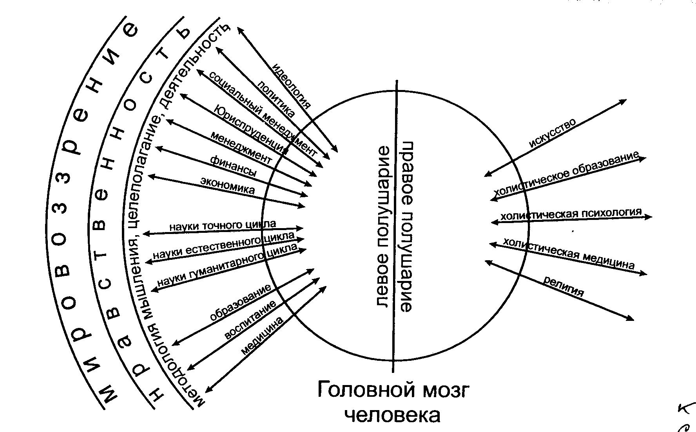

Рис. 7. Общецивилизационный кризис мышления и сознания общества XXI века (Маслова Н.В.)

Обратите внимание на структуру общецивилизационного кризиса мышления и сознания личности, «представленное» в головном мозге Homo sapiens institutius – потенциальных Личности и Гражданина. В цивилизационном развитии психолог и педагог ноосферной школы Н.В. Маслова выделяет ноосферный переход и его этапы: проэкологический (современное образование: левополушарное мышление в образовании, в деятельности, в социуме, см. рис. 7) – этап ноосферного перехода (ноосферное образование: целостное мышление, биоадекватный метод, ноосферное мировоззрение, экологическая этика) – вхождение в ноосферу (ноосферное сознание, природосообразная деятельность).
Поэтому в функции и миссии ноосферного образования должно происходить выявление и развитие индивидуального интеллекта Человека+Личности+Гражданиа до ноосферного потенциала знаний и наук поколений Отечества. Главная миссия ноосферного образования – это процесс соединения частного (личного, личностного) ноосферного со+знания Человека+Личности+Гражданиа с совокупным отечественным (общественным) ноосферным само+осо+знанием Человека+Гражданина+Личности в поколениях этносов.
В планетарной миссии Человека разумного институционального общества глобальной эпохи реализуется триединство ноосферной природы Человека, ноосферной функции Гражданина, ноосферной миссии Личности в поколениях народов отечества на Земле.
Обострение угроз, вызовов глобализации выявило футурологическое значение ноосферных ипостасей Личности, Гражданина в отечестве, обоснованное в трудах В.И. Вернадского на основе анализа фашистских угроз «звериной этики» Сверх-Человека (Uber-Mensch), пытающегося расширять «жизненное» пространство «высшей расы» на планете за счет всего человечества. Общество «сверхпотребления» – это фашизм XXI века.
Экономоцентристское развитие покорительской и потребительской цивилизации – причина и следствие левополушарного образования граждан, вызов разумности поколений человечеству. Региональное оскудение биоразнообразия планеты, экосистем биосферы по жизнеобеспечению народонаселения территорий является предвестником обострения депопуляции поколений, вынужденной миграции, связанной со снижением жизнеспособности семей и поселений государства. Это показывает состояние ненарушенных и нарушенных (неблагополучных) территорий жизни народонаселения на материках планеты (сравните оценки таблицы 1 с динамикой региональной депопуляции на рис. 1 – 6).

Таблица 1. Оценки использования территории суши в регионах биосферы Земли

Территория | Площадь, кв. км | Ненарушенные земли, % | Частично нарушенные земли, % | Полностью нарушенные земли, %
Европа  Азия  Африка  Сев. Америка  Южн. Америка  Астралия  Антарктида  Вся суша  Вся суша без льдов и скал  Россия | 5759321  53311557  33985316  26170907  20120346  9487262  13208983  162052691  134904471  17100000 | 15,6  43,5  48,9  56,3  62,5  62,2  100  51,1  29,0  65 | 19,6  27,0  35,8  18,8  22,5  25,8  0,0  24,2  36,7  20 | 64,9  29,5  15,4  24,9  15,1  12,0  0,0  23,9  36,3  15

В России площадь территорий, не затронутых хоздеятельностью, составляет около 65 процентов всего жизненного пространства народонаселения государства в Евразийском приполярье биосферы Земли. Это уникальный планетарный потенциал жизнеспособности человечества, естественный заповедник донорского восстановления биоты и стабилизации окружающей среды, сохранения биоразнообразия региона (сравните таб. 1 с рис. 5, 6).
Кризисное состояние территории жизнеустройства народонаселения государств и мест обитания видов биоразнообразия в биогеографических регионах планеты выражено тем, что в результате хозяйственной деятельности человека они исчезают со скоростью, превышающей естественный потенциал их самовоспроизводства. Экологизация сфер жизни поселений граждан государства тоже «отстает» от планетарного расширения техногенных рисков. Хозяйственной деятельностью разрушены три четверти экосистем суши.
В науке приняты понятия Homo sapiens institutius, категории (термины, а не принципы) учений о биосфере, эволюции биосферы в ноосферы, но рекомендации ноосферологов как и во времена В.И. Вернадского, по-прежнему в органах власти не воспринимаются. Гениальность Вернадского – ученого, гражданина России и всей планеты – состоит в том, что он создал учение о биосфере, концепцию эволюции биосферы в ноосферу поколений отечества, но лидеры глобализации близоруко «пренебрегают» фундаментальными знаниями, прозорливыми обобщениями ученых такого уровня. Такая власть становится стратегически и футурологически опасной для судьбы этносов человечества в его Доме.
Тенденция убывания воспроизводственного потенциала народонаселения государств выражает «убывание» Человека, которое можно предотвратить на научной основе учения о биосфере, концепции эволюции биосферы в ноосферу, сохраняющих Здесь/Сейчас биосферно-экологическое ядро ноосферогенетической матрицы поколений. Ноосферным субъектом, актором, агентом, фактором эволюции биосферы в ноосферу является совокупный Человек+Гражданин+Личность отечества, чей ноосферный потенциал реализуется в цивилизационно высшей (общекультурной), социально-политической миссии (конституционной функции), статусе Человека+Личности+Гражданина глобального общества, разумно управляющего взаимодействием с природой в регионах биосферы планеты. В то же время адепты космополитичной глобализации постоянно повторяют, что ученые не создали парадигму развития человечества, адекватную вызовам времени.

Ноосферизм: институты, инструменты упреждения угроз глобализации обществу

В фундаментальной работе «Научная мысль как планетное явление» академик В.И. Вернадский сделал универсальные научномировоззренческие и эмпирические обобщения знаний поколений о природном Доме Homo sapiens institutius, не востребованное в геополитике государств: «Биосфера ХХ столетия превращается в ноосферу, создаваемую прежде всего ростом науки, научного понимания и основанного на ней социального труда человечества. …Ноосфера может создаваться только при этом условии». Он считал Человека разумного умелого (Homo sapiens faber) фактором развития научных знаний в эстафете поколений человечества, функцией и структурой ноосферы: «Ноосфера – биосфера, переработанная научной мыслью, подготовлявшаяся шедшим сотнями миллионов лет, может быть миллиарды лет, процессом, создавшим Homo sapiens faber, не есть кратковременное и преходящее геологическое явление»; «один вид организмов - Homo sapiens faber – охватил всю планету и занял в ней господствующее среди живого положение».
В разделе «Новое научное знание и переход биосферы в ноосферу» описано место в природе «Homo и других (гоминид)» как «нового рода миграции химических элементов, по разнообразию и мощности далеко оставляющие за собой обычную биогеохимическую энергию живого вещества планеты»: «Эта новая форма биогеохимической энергии, которую можно назвать энергией человеческой культуры или культурной биогеохимической энергией, является той формой биогеохимической энергии, которая создает в настоящее время ноосферу». Признание Человека разумного умелого (Homo sapiens faber) глобальной геологической силой человечества, планетным явлением научной мысли предполагает понимание гражданами, органами власти институтов общества и государства социально высшей роли естествознания в решении жизненных проблем поколений в природном Доме регионов Земли, преобразующего биосферу в ноосферу. В век ноосферы Человек разумный умелый (Homo sapiens faber), способный реализовать свою гражданскую роль в институтах общества, приобретает функцию, миссию Человека разумного институционального (Homo sapiens institutius).
В условиях глобализации геологическая функция Человека разумного умелого поднимается до универсальной (онтологической) ноосферной миссии Человека, Личности, Гражданина отечества – разумного институтами наук, основами знаний, системы образования, способными упреждающе учитывать угрозы безопасности в органах власти, управления государств в регионах планеты. Таким образом, Человек разумный институциональный, граждански осознающий высшую роль науки, знаний, системы образования в развитии цивилизации, становится структурой ноосферы. То есть в поколениях граждан отечества в регионах Земли он призван выполнять функцию, статус, миссию субъекта, фактора ноосферы в судьбе человечества. Поэтому в глобальную эпоху необходимо признание ноосферной миссии наук, знаний, системы образования граждан в институтах власти и управления, начиная с конституции государств, декларации прав и свобод человека.
Академик В.И Вернадский называл ХХ век веком ноосферы потому, что был не «наблюдателем», а осознанным субъектом «взрыва» научного творчества, особенно яркого в странах с демократическими традициями. В истории науки он выделял становление структур ноосферы в развитии человечества – социоприродного каркаса научного социализма, справедливого развития цивилизации. Его ноосферная формула демократии выражает гражданскую свободу творчества личности в институтах общества: «демократия – это свобода мысли и свобода веры». Но свободными могут быть только ясная мысль, творчески не ограниченное мышление, сознание личностей, морально-психологически воспитанных, духовно-гуманистически образованных, вооруженных социально актуальными научными знаниями, ценным опытом жизни граждан в судьбе этносов человечества.
В.И. Вернадский (1863 – 1945) – гражданин и ученый – жил, профессионально и политически активно работал в условиях двух эпох, выражающих особенности классово-формационного жизнеустройства народонаселения государства – в царской монархии Российской империи и в – Советском Союзе. Академик, член Государственного Совета (с 1906 г.) от научного сообщества, один из создателей политической партии народной свободы (конституционной демократии) он на личной судьбе испытал идеологические, политические и организационные ограничения институтов государства. Он был сторонником научного социализма, входил в ядро создателей партии кадетов, а во Временном правительстве (1917 г.) – товарищем министра просвещения. Ученый и граждан считал: научные основы социализма есть социализацию научных знаний и образования народа, превращение социоприродного и духовно-интеллектуального потенциала общества в высшую производительную силу свободных граждан – ноосферу поколений отечества.

Демократия – это свобода мысли и свобода веры гражданина

В период самых жестких политических репрессий в СССР, в том числе против науки и известных на весь мир ученых, пытающихся сохранить творческую независимость от идеологической власти госбюрократии, В.И. Вернадский писал в дневнике:
11 апреля 1939 Москва. За это время ясно стало для меня значение непризнания в окружающей структуре — реальное значение со всеми последствиями логическими — непризнание (и борьба) идей свободы — свободы совести, свободы слова, свободы научных, философских, религиозных исканий. В действительности это тот путь, успех которого гарантирует будущее и который мне кажется неизбежным для создания условий овладения природой — биосферной структурой будущего человечества.
Он пришел к выводу, что условием адекватного разумной природе Человека (Homo sapiens faber) «овладения природой — биосферной структурой будущего человечества», может быть формирование структур ноосферы в сообществе государств планеты. Человек разумный умелый, понимающий свою гражданскую ответственность за судьбу отечества – разумный институтами наук, знаний, образования поколений (Homo sapiens institutius), является источником, фактором ноосферной структуры цивилизации, способным сохранить потенциал устойчивости биосферной структуры человечества в регионах Земли. Поэтому даже в условиях обострения угроз второй мировой войны (с фашизмом) он пришел к фундаментальному выводу (25.09.1940): «Но XX век – век ноосферы».
Через год сделаны ключевые для судьбы человечества и вектора развития народов СССР фундаментальные обобщения, подтверждающие понимание ученым планетарного потенциала науки XX века – феномена и фактора ноосферы поколений граждан:
12 июня 1941: пришлось пережить целый исторический перелом – больше чем исторический – начало ноосферы. …Из первой мировой войны бойни создалось полицейское, как и прежнее (государство), но власть находится в новых руках, и основное стремление – социализм без свободы личности, свободы мысли. Но это не ноосфера, и совершенно иначе будет оценена творческая деятельность В.И. Ульянова-Ленина. Многое было бы иначе, если бы его жизнь не была насильственно прервана» Переживаем вторую бойню – последствия которой должны быть еще больше».
Две записи 13 июня 1941: Вчера у меня ясно сложилось представление о свободе мысли как об основной геологической силе – под влиянием чтения Неедлого: «Ленин». Развить в ноосфере.
Вчера для меня стало ясно, что в структуру ноосферы входит человеческая мысль, то есть в реальной жизни человека – свобода мысли должна стоять наравне с теми экономическими «свободами», которые лежат в основе всякого социализма.
16 июня 1941: Невольно мысль направляется к необходимости свободы мысли как основной, равноценной основной структуры социального строя, в котором личность не является распорядителем орудий производства. Равенство всех без этого невозможно. Но оно невозможно и без свободы мысли. Наш строй это ярко показывает, когда мильоны людей превращены — «на время» — в заключенных — своего рода рабство.
В конце концов великие идеи в корне искажаются. Надо пересмотреть с этой точки зрения Маркса. Он ясно видел, что мысль человека создает производительную силу. Еще больше и глубже это проявляется в ноосфере. Но для этого необходимое условие — свобода мысли».
30 июля 1941: Надо вносить поправку – из гущи жизни и жизненного опыта – охвата происходящего сознательно и глубоко переживаемого и в 1873 (если не раньше), и в 1941 – больше 60 лет. Ноосфера, в которой мы живем, – является основным результатом моего понимания окружающего. Если правительство не сделает грубой ошибки – гибель гитлеризма в ближайшее время неизбежна и быстра – немногие месяцы.
В издании записей В.И. Вернадского в книгах «Дневники 1941 – 1943» и «Пережитое и передуманное» есть разночтения редакторами одного текста ученого: «Ноосфера, в которой мы живем, – является основным результатом…» и «…основным регулятором моего понимания окружающего». В различном понимании смысла текстов, истолкованиях живой мысли автора дневника – ноосферной личности, – думается, выражены палитра оттенков, глубина обобщений, богатство контекстов, подтекстов свободной творческой мысли ученого и философа, живой логики ноосферного сознания поколений. Ученый заложил ноосферные начала научного знания, ноосферного само+осо+знания реалий бытия. Его работы – это ноосферная миссия живой мысли Личности и Гражданина России и человечества ХIХ и ХХ века. «Подсказку» для понимания учеными, научными редакторами ноосферных обобщений Вернадский изложил в записях Боровского дневника:
17 августа 1941: Я по-прежнему считаю гибель гитлеровской Германии неизбежной и, вероятно, являюсь наибольшим оптимистом – благодаря сознанию ноосферы.
26 августа: Сегодня я ярко чувствую «мировой» стихийный процесс – зарождение в буре и грозе ноосферы. … Демократия – свобода мысли и свобода веры (которой лично я придаю не меньше значения, но которая как будто сейчас, может быть временно исторически, теряет свою силу в духовной жизни человека.
6 октября 1941: Резкое падение уверенности в успешном конце войны. У меня этого нет – я считаю положение Германии безнадежным. А с другой стороны, для меня ноосфера – не фикция, не создание веры – а эмпирическое обобщение.
8 ноября 1941: Память о Гитлере останется навсегда, как человеке, сумевшем поставить задачи мирового государства одной расы и одного человека раньше ноосферы – единого царства Homo sapiens, созданном в результате геологического процесса.
В записях 1941 – 1943 гг. ученым сделаны ноосфернофутурологические обобщения о «реальностях войны, причинах неудач, значении личности и демократии», истоках перелома в войне, определенного «более низким уровнем диктатуры, чем <уровень духа> народных масс, который ясно сказывается в ходе обороны» (23 декабря (1941).
Вывод о том, что «в структуру ноосферы входит человеческая мысль, то есть в реальной жизни человека свобода мысли должна стоять наравне с теми экономическими «свободами», которые лежат в основе всякого социализма», В.И. Вернадский распространяет на великие проявления духа народов отечества в войне с агрессором, считая патриотизм граждан феноменом ноосферы поколений.
С ноосферных позиций причины больших потерь народа в борьбе с фашизмом он объясняет низким востребованием институтами власти морального и интеллектуального потенциала граждан отечества:
22 февраля 1942: Мне кажется, мир как бы разделился на два – демократия – стремление создать ноосферу – будущее. А с другой стороны?..
26 февраля: Надо думать над будущим, над ноосферой – чтоб не застигло врасплох.
Религиозные представления о реальности – по существу религиозно-философские, явно сейчас сталкиваются с научными достижениями. Сейчас мы переживаем глубокий идейный кризис. Великие религиозные построения Азии – единство всего живого – заменяют фантастические представления о первенстве людей. Дикую <идею> UberMensch (cверхчеловека – нем.) проводят свою дикую миссию, которая неизбежно должна кончиться крахом старых немецко-римско-японских аморальных <принципов>.
Научная мысль оказалась слабой по сравнению со звериной этикой Гитлера, Муссолини и их шайки. Два течения – биологическое равенство Homo sapiens, отвечающее реальности, и расы господ и расы невольников – идеалы Германии и Рима.
«Ноосфера есть новое геологическое явление на нашей планете. В ней впервые человек становится крупнейшей геологической силой. Он может и должен перестраивать своим трудом и мыслью область своей жизни, перестраивать коренным образом по сравнению с тем, что было раньше. Перед ним открываются все более и более широкие творческие возможности. И может быть, поколение наших внуков уже приблизится к их расцвету. …
Что касается наступления ноосферы, то эмпирические результаты такого "непонятного" процесса мы видим кругом нас на каждом шагу. …
В настоящее время мы не можем не считаться с тем, что в переживаемой нами великой исторической трагедии мы интуитивно пошли по правильному пути, который отвечает ноосфере. Я говорю "интуитивно", поскольку вся история человечества развивается в этом направлении. Историк и государственный деятель только подходят к охвату явлений природы с этой точки зрения.
Ноосфера — последнее из многих состояний эволюции биосферы в геологической истории — состояние наших дней. …
Сейчас мы переживаем новое геологическое эволюционное изменение биосферы. Мы входим в ноосферу. Мы вступаем в нее — в новый стихийный геологический процесс — в грозное время, в эпоху разрушительной мировой войны. Но важен для нас факт, что идеалы нашей демократии идут в унисон со стихийным геологическим процессом, с законами природы, отвечают ноосфере. Можно смотреть поэтому на наше будущее уверенно. Оно в наших руках. Мы его не выпустим.
22 июля, Боровое — 15 декабря 1943 г., Москва».
К ноосферным обобщениям ученый шел всю жизнь, показав общеобязательность разумного учета глобальной геологической силы человечества и планетного явления научной мысли в условиях жизни народов на Земле. Ученый считал признаком ноосферы взрыв научного творчества в естественных, иных науках, развитие образования, технологий и т.д., – реализацию потенциала интеллекта, знаний, опыта поколений граждан.
Граждански ответственным научным творчеством он закладывал ноосферные основы мировоззрения, формировал ноосферный потенциал знаний, системы образования, и еще шире – создавал каркас структуры ноосферы. Но если XX век – век ноосферы, то
1) почему планетарно актуальное учение о биосфере, эволюции биосферы в ноосферу не «слышат» органы власти, управления государств эпохи глобализации;
2) почему оно не стало общеобязательным ныне – в эпоху роста угроз, рисков, вызовов глобализации основам бытия нынешних и будущих поколений человечества?
Ответ, повторим, в социально-политическом доминировании классово-формационных подходов политических лидеров к роли науки, миссии образования в управлении государств планеты, тем более к футурологически актуальнейшим обобщениям, выраженным учением о биосфере Земли, эволюции биосферы в ноосферу. В 1943 году академика В.И. Вернадского (в связи с 80-летием) удостоили государственной премии и наградили орденом Трудового Красного Знамени. Он посылает И.В. Сталину телеграммы:
1. «Дорогой Иосиф Виссарионович, прошу из полученной мной премии Вашего имени направить 100 000 рублей на нужды обороны, куда Вы найдете нужным. Наше дело правое и сейчас стихийно совпадает с наступлением ноосферы – нового состояния области жизни, биосферы – основы исторического процесса, когда ум человека становится огромной геологической силой».
2. «Боровое, 27.YII.1943. Дорогой Иосиф Виссарионович! Посылаю вам текст моей статьи, которую я послал в редакцию «Правды» одновременно с этим и которую было бы полезно поместить в газете в виду того, что я указываю на природный стихийный процесс, который обеспечивает нашу конечную победу в этой мировой войне. В телеграмме, которую я послал Вам, передав в пользу Красной Армии половину премии Вашего имени, мной полученной, я указываю на значение ноосферы. С глубоким уважением и преданностью. В. Вернадский. Посылаю Вам статью, так как не знаю, будет ли она опубликована».
22 июля 1943 года он пишет геологу Б.Л. Личкову:
«Вчера закончил статью о ноосфере, буду добиваться ее напечатания в текущей прессе. Чем больше [я погружаюсь] в геологическое окружение, тем более убеждаюсь, что в основе исторического процесса лежит геологический субстрат и историк также с вредом для себя это забывает, как забывают об этом биологи».
Статью «Что и зачем нам нужно знать о ноосфере» опубликовал журнал «Успехи современной биологии» с названием «Несколько слов о ноосфере» в 1944 году. Глава «Несколько слов о ноосфере» завершала «книгу жизни» ученого «Химическое строение биосферы Земли и ее окружения, опубликованную малым тиражом через 20 в лет. «Книга жизни» ноосферной личности, его учение о биосфере, эволюции биосферы в ноосферу заслуживают того, чтобы стать книгой безопасности России и человечества на планете.
В начале 1945 года в США журнал American Scientist опубликовал развернутые тезисы В.И. Вернадского «Биосфера и ноосфера». В предисловии редактор Бейтзл писал: «Обе части этой статьи в едином тексте характеризуют научное мировоззрение одного из самых выдающихся ученых нашего столетия в самой обобщенной форме».
Приведем ноосферологические выводы из последней работы В.И Вернадского (22.06. Боровое – 15.12.1943 г., Москва), актуальность которой в условиях роста угроз, вызовов глобализации основам жизни народов России и человечества не только возросла, а имеет футурологически безальтернативное институциональное значение:
«Все человечество, вместе взятое, представляет ничтожную массу вещества планеты. Мощь его связана не с его материей, но с его мозгом. В геологической истории биосферы перед человеком открывается огромное будущее, если он поймет это и не будет употреблять свой разум и свой труд на самоистребление.
Геологический эволюционный процесс отвечает биологическому единству и равенству всехлюдей — Homosapiens и его геологических предков Sinanthropus и др., потомство которых для белых, красных, желтых и черных рас — любым образом среди них всех — развивается безостановочно в бесчисленных поколениях. Это закон природы. В историческом состязании, например в войне такого масштаба, как нынешняя, в конце концов побеждает тот, кто этому закону следует. Нельзя безнаказанно идти против принципа единства всех людей как закона природы. Я употребляю здесь понятие «закон природы», как это теперь все больше входит в жизнь в области физико-химических наук как точно установленное эмпирическое обобщение.
Исторический процесс на наших глазах коренным образом меняется. Впервые в истории человечества интересы народных масс, с одной стороны, и свободной мысли личности — с другой, определяют жизнь человечества, являются мерилом представлений о справедливости. Человечество, взятое в целом, становится мощной геологической силой. И перед ним, перед его мыслью и трудом, становится вопрос о перестройке биосферы в интересах свободномыслящего человечества как единого целого. Это новое состояние биосферы, к которому мы, не замечая этого, приближаемся, и есть ноосфера.
…Ноосфера есть новое геологическое явление на нашей планете. В ней впервые человек становится крупнейшей геологической силой. Он может и должен перестраивать своим трудом и мыслью областъ своей жизни, перестраивать коренным образом по сравнению с тем, что было раньше. Перед ним открываются все более и более широкие творческие возможности. И может быть, поколение наших внуков уже приблизится к их расцвету»[.
Если ХХ век – ВЕК НООСФЕРЫ, эпоха начала формирования гражданских институтов ноосферы, без и вне которых невозможно сохранение устойчивости биосферных структур бытия этносов человечества в природе, то XXI век должен стать веком реализации ноосферной миссии науки, образования, ноосферных норм демократии в политике, экономике и праве Личностей, веком свободы мысли и свободы веры народов в государствах глобального общества. Это ключевое условие сохранения биосферы Земли – основы безопасности, фундамента устойчивого развития цивилизации. Со времен В.И. Вернадского в развитии структур ноосферы человечества в биосфере происходят изменения, «уплотняющие» и расширяющие процессы гармонизации взаимодействия народонаселения государств с природой с локального до регионального и планетарного масштабов.
Академик В.И. Вернадский, его последователи показали: следование основам учения о биосфере, эволюции биосферы в ноосферу в науке, системе образования и управления территории государств – это главное условие обеспечения безопасности поколений народов, достижения футурологически устойчивого развития субъектов глобального общества. Но концепции Доклада Группы высокого уровня Генерального секретаря ООН по глобальной устойчивости к саммиту по устойчивому развитию Рио+20 «Жизнеспособная планета жизнеспособных людей: будущее, которое мы выбираем» и Итогового документа саммита ООН Рио-2012 «Будущее, которое мы хотим», отражают опасный парадокс глобализации бытия этносов в биосфере: функции науки, системы образования государств – ноосферного потенциала поколений Homo sapiens institutius, единственного института, инструмента и механизма общества, способного упреждающе учитывать угрозы безопасности народонаселения в регионах Земли, в них вообще не упоминаются.
Преодоление концептуального парадокса возможно на основе реализации ноосферного потенциала наук, знаний, системы образования, распространяемых на вертикаль власти и управления общества снизу вверх – от гражданских прав личности, семьи, поселений до законодательных, исполнительных и судебных органов власти, обеспечивающих конституционные гарантии. Ключевым конституционным индикатором безопасности граждан, достижения целей устойчивого развития регионов является обеспечение достойного качества жизни, повышение долголетия нынешних и будущих поколений.

Рио-2012: Этнопланетарный тупик политэкономии устойчивого развития

Теперь о том, почему основы учения о ноосфере, принципы ноосферного социализма должны стать основой реализации Повестки Дня ООН на XXI век, Целей декларации тысячелетия. В Докладе к саммиту ООН Рио+20 «Жизнеспособная планета жизнеспособных людей: будущее, которое мы выбираем», в «Видении Группы» так сформулирована новая модель концепции устойчивого развития государств глобального общества:
1. Сегодня наша планета и наш мир переживают наилучшие и вместе с тем наихудшие времена. В мире наблюдается небывалое процветание, в то время как планета находится в состоянии беспрецедентного кризиса. Усиливается неравенство между богатыми и бедными мира, и более миллиарда человек по-прежнему живут в нищете. Во многих странах нарастают волны протеста, которые отражают всеобщее стремление к более благополучному, справедливому и устойчивому мироустройству (здесь и далее выделение в документе наше – авторы).
2. Ежедневно люди, предприятия и правительства принимают миллионы решений, делая свой выбор. Наше общее будущее определяется всеми этими решениями о выборе. С учетом массы перекрывающихся задач, стоящих перед миром, сейчас, как никогда прежде, настоятельно необходимо, чтобы мы приняли меры к реализации принципов повестки дня устойчивого развития. Пришла пора приложить поистине глобальные усилия к обеспечению людям, рынкам и правительствам возможности сделать свой рациональный выбор.
3. Задача по интеграции экономических, социальных и природоохранных аспектов развития в интересах достижения устойчивости была четко сформулирована четверть века назад. Сейчас настала пора реализовать ее. Возможности перемен широки. Мы не пассивные, беспомощные жертвы обезличенных детерминистских сил истории. И самое интересное — это то, что мы можем выбрать свое будущее. …
5. Правда заключается в том, что устойчивое развитие по существу сводится к вопросу о возможностях людей определять свое будущее, требовать соблюдения своих прав и поднимать беспокоящие их вопросы. Демократическое правление и полное соблюдение прав человека являются ключевыми предпосылками расширения возможностей людей в части рационального выбора. Народы мира просто не потерпят продолжающейся деградации окружающей среды и сохраняющегося неравенства, которые подрывают глубоко укоренившиеся универсальные принципы социальной справедливости. Граждане более не будут считать правительства и компании, нарушающие свой общественный договор с ними, гарантами стабильного будущего для всех. В более широком смысле, управление на международном, национальном и местном уровнях повсюду в мире, равно как и гражданское общество и частный сектор должны в полной мере учитывать требования будущего с устойчивым развитием. В то же время необходимо поощрять местные общины к активному и последовательному участию в формировании, планировании и осуществлении политики обеспечения устойчивости. Центральным элементом этого является вовлечение молодых людей в общественную жизнь, политику и экономическую деятельность…
8. Нынешняя модель глобального развития нерациональна. Мы более не можем исходить из того, что наши коллективные действия не достигнут критической точки по мере превышения пороговых показателей состояния окружающей среды, создающего опасность причинения непоправимого ущерба экосистемам и человеческому обществу. В то же время такие пороговые показатели не должны использоваться для установления произвольных предельных параметров роста для развивающихся стран в интересах обеспечения возможности вызволить их население из нищеты. Если мы не решим дилемму устойчивого развития, мы рискуем обречь не менее 3 миллиардов членов нашей человеческой семьи на жизнь в условиях эндемической нищеты. Ни один из этих результатов неприемлем, и нам необходимо найти новый путь для продвижения вперед.
Новый путь для политической реализации актов ООН, учитывающих вектор устойчивого развития государств планеты, выражен в ноосферном потенциале наук, знаний, образования граждан общества, накопленном предшествующими поколениями человечества и выраженном в обобщении Вернадского: ХХ век – век ноосферы.
Академик В.И. Вернадский прав: по уровню развития наук, образованию, накопленного поколениями потенциала знаний, приоритетным направлениям научного образования и технологии ХХ и XXI века – это эпоха начала ноосферы. Но по пренебрежению достижениями наук, знаний граждан отечества о законах природы планеты институты власти и управления регионов государств поступают близоруко. Это выражено остаточным подходом к глобальным угрозам народам Земли, особенно явным в кризисных поселениях и регионах, так как в стратегии принятия политических решений довлеет классово-формационный подход к жизнеустройству государств в регионах биосферы Земли.
Главный признак классово-формационной концепции глобализации: институты принятия решений принадлежат не гражданам своего отечества, а субъектам собственности во власти и/или правящим партиям, выступающим от «имени» народа и считающим себя ядром демократического управления. При классово-формационном подходе к жизнеустройству народов геополитическая карта государств планеты «разделена» на наиболее развитые, развитые, страны с переходной экономикой (постсоциалистические, в их числе Россия), развивающиеся и наименее развитые. В классово-формационной философии политической глобализации в концепции политической экономии устойчивого развития, которую эксперты саммита Рио+20 рекомендовали принять на вооружение членам ООН, доминируют стереотипы классово-формационного деления государств планеты по формам социально-политического жизнеустройства народов: капиталистическая и социально ориентированная стратегии политической экономии устойчивого развития.
В процессе принятия Итогового документа саммита ООН по устойчивому развитию Рио-2012 «Будущее, которого мы хотим» выявились острые противоречия между сохранением интересов стран золотого миллиарда и достижением благ всего человечества: в целях «будущего, которое мы выбираем» доминируют выгоды, преимущества, интересы лидеров глобализации. То есть интересы наиболее развитых и развитых государств стратегически и футурологически не совпадают с приоритетами «будущего, которого мы хотим» – целями безопасности, достижения устойчивого развития всего государств Земли.
Сверхпотребление богатых истощает ресурсы жизнеспособности планеты и этносов человечества в регионах, разрушая «допустимые экологические пределы, определяемые естественной емкостью биосферы». Стратегия и политика субъектов сверхпотребления, пренебрагающих экологическими ограничениями регионов биосферы Земли – незамещаемого Дома бытия поколений человечества, – выражает нерациональность нынешней модели глобального развития государств, признанную на саммите ООН Рио+20.
Преодоление конфликта интересов возможно на основе следования субъектов геоцивилизации принципам ноосферного императива в сохранении универсальных ценностей культуры жизни поколений, наследующих этногенетический код человечества в биосфере. Классово-формационное противостояние субъектов власти и собственности между суверенными государствами и внутри сообщества сохраняет груз милитаризации политики, экономики, науки, других сфер жизни, вытесняя на периферию общие проблемы безопасности этносов в регионах биосферы, цели перехода человечества к устойчивому развитию. Именно поэтому сложилось «слепое» сочетание знаний общества о прошлом (95%), настоящем (не превышают 4%) и будущем (около 1%); неадекватно реальным угрозам человечества в биосфере развитие наук, накопление качества знания: 95–97% – это знания о мертвой природе, методах преобразования вещества; 2–2,5% – знания о живом веществе; знания о природе Человека разумного – менее 1%. На этом фоне увеличивается «отставание» наук, системы образования от роста угроз, рисков, вызовов глобализации этносам.
Преодоление остаточного подхода институтов власти государств и структур ООН к проблемам демографического перехода и депопуляции является условием и критерием преодоления нерациональной модели глобального развития геоцивилизации. Решение проблемы возможно распространением ноосферных критериев безопасности поколений народов в регионах биосферы Земли на цели Повестки Дня ООН на XXI век, Декларации Тысячелетия, приоритеты перехода от неустойчивых моделей производства и потребления к устойчивым. Это вектор достижения общего безопасного будущего человечества.
Всесторонне обоснованные ответы на вызовы глобализации, в том числе причины депопуляции, даны последователями ноосферной парадигмы развития наук, системы образования и управления, основы которой заложены в трудах академика В.И. Вернадского, его последователей. Достаточно назвать международные ноосферные форумы и конференции по ноосферному образованию в евразийском пространстве. Общие фундаментальные выводы и предложения сконцентрированы в трудах А.И. Субетто, А.Д. и Т.А. Урсул, учебном пособии Василенко В.Н., Иманова Г.М. «Ноосферная футурология», других ученых. Эксперты ООН 40 лет (с 1-го саммита ООН по окружающей человека природной среде, Стокгольм-1972) ищут стратегию устойчивого развития государств Земли, но «пренебрегают» обобщениями ученых России о биосфере, эволюции биосферы в ноосферу, приземленных к глобальным вызовам этносам человечества.
В условиях роста угроз глобализации поколениям опережающее развития ноосферной миссии наук, системы образования выражает формирование структур ноосферы государств и Объединенных Наций – каркаса обеспечения биосферно-экологической безопасности этносов в регионах планеты. Ноосфера – это уровень развития сферы разума поколений в едином Доме планеты, инструмент разумной организации жизнеустройства отечеств человечества. Этот вывод ученый сделал, анализируя угрозы человечеству геополитики фашизма (`Uber-Mensch). Он писал Е.Г. Ольденбург: «2 мая 1942 г. … В своей книге я кончаю главой о Ноосфере, которую еще только обдумываю, о той разумной организации человечества (ноосфера – земная оболочка, регулируемая разумом), она, по-моему, неизбежно должна создаться примерно во времена внуков и правнуков».
Времена внуков и правнуков Вернадского – наше поколение. В научномировоз-зренческом и социально-прикладном значении для академика Вернадского феномен, факторы, структура ноосферы – это коллективный разум поколений, сконцентрированный в институтах научной мысли человечества, системе научного образования народов. Ноосфера – это инструмент, механизм познания гражданами общества законов природы для их разумного использования в законах жизнеустройства народов планеты. Без науки, системы образования в условиях глобализации бытия этносов невозможен упреждающий учет угроз безопасности нынешним и будущим поколениям, тем более устойчивое развитие регионов государств в социоприродных условиях регионов биосферы Земли.
В условиях глобализации бытия этносов необходима не только ноосферизация институтов науки, системы образования и управления, но и последовательное введение новых поколений в структуры функционирования ноосферы общества. Такую миссию выполняет опережающее развитие ноосферной функции науки, системы образования, формирующие ноосферную структуру жизни граждан отечеств человечества в биосфере природы. Поэтому необходимо на уровне институтов Организации Объединенных Наций и государственной вертикали управления процессами глобализации утверждение ноосферных подходов, критериев, принципов принятия футурологических решений, конституционно обязательных для законодательных, исполнительных и судебных органов власти.

Рио+25: ноосферная Повестка Дня России и человечества на XXI век

В официальных международных документах последней трети XX века, в концепции перехода Российской Федерации к устойчивому развитию и экологической доктрине государства общепризнан кризис сложившейся техногенной цивилизации как способа глобального взаимодействия этносов человечества с природой в регионах планеты Земля, оценены его техногенные последствия и угрозы для выживания поколений. Первое десятилетие нового века только обострило футурологическую опасность «отставания» политиков и политических институтов в принятии стратегически опережающих решений. По сути Саммит ООН Рио+2012 признал классово-формационную модель глобального развития мировоззренчески, институционально и футурологически нерациональной.
Изложенное в статье показывает: Россия имеет потенциал, чтобы стать инициатором разработки ноосферной Повестки Дня на XXI век. Нужна совместная инициатива ученых и субъектов власти, которые должны (по Конституции – обязаны!) создавать благоприятные условия для ПОВЫШЕНИЯ КАЧЕСТВА, УРОВНЯ, ПРОДОЛЖИТЕЛЬНОСТИ ЖИЗНИ НАСЕЛЕНИЯ, чтобы упреждающе учитывать вызовы глобализации и в своем Отечестве и на уровне Организации Объединенных Наций. Россия должна, наконец, ПРИНЯТЬ РАБОТАЮЩУЮ СТРАТЕГИЮ УСТОЙЧИВОГО РАЗВИТИЯ ОБЩЕСТВА. И это будет продолжением попытки ученых, по инициативе которых в 1996 году указом Президента приняли концепцию перехода государства к устойчивому развитию. Текст указа:
В целях осуществления последовательного перехода Российской Федерации к устойчивому развитию, а также руководствуясь программными документами, принятыми на Конференции ООН по окружающей среде и развитию (Рио-де-Жанейро, 1992 г.), постановляю:
1. Утвердить представленную Правительством Российской Федерации Концепцию перехода Российской Федерации к устойчивому развитию (прилагается).
2. Правительству Российской Федерации:
при разработке прогнозов и программ социально-экономического развития, подготовке нормативных правовых актов, принятии хозяйственных и иных решений учитывать положения Концепции перехода Российской Федерации к устойчивому развитию;
разработать и внести в 1996 году на рассмотрение Президента Российской Федерации проект государственной стратегии устойчивого развития Российской Федерации.
Президент Российской Федерации Б.Ельцин.
Москва, Кремль, 1 апреля 1996 года, N 440.
За 16 лет забвения указ Президента не «устарел», актуальность концепции подтверждают угрозы убывающего воспроизводства народонаселения в семьях, поселениях и регионах страны. Отдельные всплески рождаемости, к сожалению, не переломили общий демографический упадок. Повторим: в среднем на одну семью статистически приходится 1,5 – 1,8 ребенка при необходимом минимуме 2,2 – 2,3 ребенка. Ориентиры и «надежды» на мигрантский приток стратегически несостоятельны и футурологически тупиковые. Модели (см. рис. 1 – 6) показывают неблагоприятные общепланетарные тенденции.
На саммите АТЭС в 2000 году Президент В.В. Путин признал: «Наш соотечественник Владимир Вернадский еще в начале XX века создал учение об объединяющем человечество пространстве – ноосфере. В нем сочетаются интересы стран и народов, природы и общества, научное знание и государственная политика. Именно на фундаменте этого учения фактически строится сегодня концепция устойчивого развития». Это значит, что Россия не только имеет моральное право, но и должна стать инициатором разработки и принятия ноосферной концепции Повестки Дня ООН на XXI век. Мы считаем: в юбилейном указе Президента России о праздновании 150-летия академика В.И. Вернадского не хватает важнейшего пункта о том, что нужно делать, чтобы учение о биосфере, эволюции биосферы в ноосферу реализовывать в государственной политике. Рост угроз, вызовов глобализации России и человечеству диктует, что императивы ноосферы, в которых «сочетаются интересы стран и народов, природы и общества, научное знание и государственная политика», должны определять цели принятия решений. Именно поэтому необходимы разработка и принятие НООСФЕРНОЙ КОНЦЕПЦИИ Повестки дня России и человечества на XXI век, в которую должны быть заложены критерии сочетания глобальной безопасности народов и устойчивого развития планеты.
Напомним выводы В.И. Вернадского, неотложные в глобальную эпоху: «Государство, которое предоставляет ей (науке) максимальный размах, ставит минимальные преграды, достигает максимальной силы в ноосфере, наиболее в ней устойчиво». Эта обобщение выражает ноосферную роль науки в использовании гражданами, органами власти государства социоприродного потенциала геоцивилизаций этносов в регионах биосферы.

Принятие указом Президента концепции перехода к устойчивому развитию, основ стратегии устойчивого развития и экодоктрины России подчеркивают актуальность и другого вывода: «Нет выработанных государственных форм, позволяющих быстро и удобно решать государственные вопросы, какими неизбежно является большинство вопросов создания ноосферы в бюджетном или финансовом выражении».

Поэтому в год 150-летия великого ученого НУЖНО ЗАПУСТИТЬ ПРОЦЕСС РАЗРАБОТКИ НООСФЕРНОЙ КОНЦЕПЦИИ ПОВЕСТКИ ДНЯ ООН НА XXI ВЕК И ПАКЕТА ДОКУМЕНТОВ, ПОЗВОЛЯЮЩИХ РОССИИ СТАТЬ ИНИЦИАТОРОМ И ЛИДЕРОМ ПОДГОТОВКИ САММИТА ООН ПО УСТОЙЧИВОМУ РАЗВИТИЮ.

МЫ ПРОСИМ ЗАИНТЕРЕСОВАННЫХ ЧИТАТЕЛЕЙ ВЫСКАЗЫВАТЬ ВАШИ ИДЕИ И ПРЕДЛОЖЕНИЯ, НАПРАВЛЕННЫЕ НА РЕШЕНИЕ ПРОБЛЕМ БЕЗОПАСНОСТИ, УСТОЙЧИВОГО БУДУЩЕГО ДЛЯ НАШИХ ДЕТЕЙ И ВНУКОВ.

Наши издания будут гражданской трибуной и дискуссионным полем для поиска оптимальных форм и методов упреждающего решения актуальнейших проблем XXI века.
Журнал «Ноосфера. Общество. Человек»
(Ноосферная цивилизация. Noospheric civilization)
«Noosfera. Obshchestvo. Chelovek»

http://noocivil.esrae.ru/

Сайт-зеркало
http://noocivil2012.jimdo.com/

Спутник Академии.SPUTNIK Academy
http://rae2012.jimdo.com/

Выступление Президента России на Саммите АТЭС «Бизнес и глобализация» // Дипломатический вестник Российской Федерации, № 12, 2000. С. 12.
См. электронный альманах «Ноосфера XXI века»: socionauki.ru; vgi.volsu.ru; noos.vgi.volsu.ru
См. Уровень жизни населения регионов России, № 9 за 2012 г.
См. Козловский В. Миллиард: желтый, белый, серый // Российская газета, 16 октября 2012 г.
Научная основа стратегии устойчивого развития России / Под ред. А.М. Шелехова. М., 2002, с. 9 – 11.
См. подробнее: Аксенов Г. Вернадский. Жизнь замечательных людей. М., Молодая гвардия. 2001, с. 201 (выделение наше - автор).
Вернадский В.И. Труды по истории науки в России. Наука, 1988, с. 334.
Там же, с. 337.
Там же, с 340 – 341 (жирный курсив наш - автор).
См.: Указ Президента Российской Федерации «О концепции перехода Российской Федерации к устойчивому развитию», 1 апреля 1996 года, № 440 // Российская газета, 9 апреля 1996 г.; См. также: Новая парадигма развития России (комплексные исследования проблем устойчивого развития). М., 1999; Научная основа стратегии устойчивого развития Российской Федерации, Экос, №2, 2002; Основные положения стратегии устойчивого развития России. М., 2002; Стратегия и проблемы устойчивого развития России в XXI веке. Под ред. А.Г. Гранберга, В.И. Данилова-Данильяна, М.М. Циканова, Е.С. Шопхоева. М., 2002.
Стратегия и проблемы устойчивого развития России в XXI веке. М., Экономика, 2002, с. 26 (выделение наше – автор).
См. Иншаков О.В. Человек институциональный – проблема свободы выбора // Человек в современных философских концепциях. Материалы третьей международной научной конференции. Волгоград, 14 – 17 сентября 2004 г. Волгоград, 2004, т. 1., с. 39 – 44 (выделено нами – автор); Homo institutius – человек институциональный. Под ред. д-ра экон. наук, проф. О.В. Иншакова. Волгоград, 2005.
См. Субетто А.И. Капиталократия и глобальный империализм: антология. СПб.: Астерион, 2009.
См. Субетто А.И. Ноосферная научная школа в России. СПб., 2012.
Леруа Эдуард. Происхождение человечества и эволюция разума, 1928 г. / Владимир Вернадский. Открытия и судьбы. Жизнеописание. Избранные труды. Воспоминания современников. Суждения потомков. М., Современник, 1993, с. 656 – 657.
Научное название Homo феномену Человека в природе планеты ученый-натуралист, испытатель природы Карл Линней (1707 – 1778) дал в 1735 г., определение sapiens добавил после долгих размышлений – в 10-м издании Системы природы, 1758.
Борис Леонидович Личков (1888 – 1966); геолог, в 1927-1930 ученый секретарь Комиссии по изучению естественных производительных сил Академии наук СССР, близкий друг и коллега В.И. Вернадского.
Вернадский В.И. Избранные произведения. Под ред. Акад. А.П. Виноградова. М., Изд-во АН СССР, 1954 -1960. Т. I – V. Вернадский Владимир. Пережитое и передуманное. Предисл. Э.М. Галимова; сост., коммент., предисл. С.И. Капелуш. - М.: Вагриус». 2007. К 150-летию В.И. Вернадского готовится к изданию собрание сочинений в 20 тт.
Вернадский Владимир. Пережитое и передуманное. Протоколы ОС РАН, 1924 г., 3.IX.1924 г., с 167 – 168.
Там же, с. 60, 62, 63, 64, 65.
Вернадский В.И. Труды по всеобщей истории. М.: Наука, 1987; Он же: Философские мысли натуралиста. М.: Наука, 1988, с.9 – 10 (выделение наше – автор).
Вернадский В.И. Труды по истории науки в России. М., Наука, 1988, с. 60 (выделение наше – автор).
Там же, с. 64.
Вернадский Владимир. Пережитое и передуманное, с. 62.
См. подробнее: Аксенов Г. Вернадский. Жизнь замечательных людей. М., Молодая гвардия. 2001, с. 201 (выделено и подчеркнуто нами – автор).
Вернадский Владимир. Пережитое и передуманное, с. 63.
Там же, с. 64 – 65.
Там же, с. 87.
Вернадский В.И. Философские мысли натуралиста. М., Наука, 1988, с. 44, 46 (выделение наше – автор).
Там же, с. 179 – 180 (выделение наше – автор).
Там же, с. 180 – 181.
Шарден П.Т. де Шарден. Феномен человека. М., Наука, 1987, с. 148.
Вернадский Владимир. Пережитое и передуманное, с. 87.
Маслова Н.В. Периодическая система общих законов человеческого общества. М.: Институт холодинамики, 2006, с. 45.
См. Лосев К.С. Экодинамика России и ее взаимодействие с сопредельными территориями // Зеленый мир, 2007, №11-12, с. 4.
См. Вернадский В.И. Философские мысли натуралиста. М.: Наука, 1988, с. 41.
Там же, с. 46, 57.
Там же, с. 132
Вернадский Владимир. Пережитое и передуманное. с. 102 (выделение наше – автор).
Там же, с. 109 (выделение наше – автор).
Там же, с. 118 (выделение наше – автор).
Там же, с. 119 – 120 (выделение и подчеркивание наше – автор).
Вернадский В.И. Дневники. Июль 1941 – август 1943, с. 27 (выделение и подчеркивание наше, автор).
Там же, с. 39 (выделение наше – автор).
Там же, с. 41.
Там же, с. 53 (выделение и подчеркивание наше– автор).
Там же, с. 66.
Там же, с. 94.
Там же, с. 208, фраза не закончена (выделение наше – автор).
Там же, с. 443.
Там же, с. 149 – 150
Владимир Вернадский. Жизнеописание. Избранные труды. Воспоминания современников. Суждения потомков / Сост. Г.П. Аксенов. Современник, 1993, с. 271.
Владимир Вернадский. Жизнеописание. Избранные труды. Воспоминания современников. Суждения потомков, с. 271 – 272 (в названной редакции статья не публиковалась, авторы).
Вернадский В.И. Дневники. Июль 1941 – август 1943, с. 506.
[62] American Scientist. 1945. Vol. 33, № 1. P. 1-12, portr. Перевел с рукописи Г.В. Вернадский, сын ученого, живущий в США. Цитируется по: В.И. Вернадский: жизнь во благо России. М.: Издательский Дом «Ноосфера». 2003, с. 202.
[63] В.И. Вернадский: жизнь во благо России. М.: Издательский Дом «Ноосфера». 2003, с. 210.
Ноосферное образование в евразийском пространстве (коллективная научная монография). Под научной редакцией А.И. Субетто. СПб: Астерион; Кострома: Изд-во КГУ им. Н.А. Некрасова, 2009; Ноосферное образование в евразийском пространстве. Том второй. От ноосферного образования – к ноосферной России. (Коллективная научная монография). В 2-х книгах. Под научной редакцией заслуженного деятеля науки РФ А.И. Субетто, почетного работника высшего профессионального образования РФ Егоркина В.Г. – СПб.: Астерион, 2010; Ноосферное образование в евразийском пространстве. Том третий (коллективная научная монография). В 2-х книгах. Под научной редакцией заслуженного деятеля науки РФ А.И. Субетто, почетного работника высшего профессионального образования РФ Егоркина В.Г. – СПб.: Астерион, 2011.
Субетто А.И. Ноосферный Прорыв России в будущее XXI века. СПб. Астерион. 2010; он же: Теория фундаментализации образования и универсальные компетенции, 2010; Ноосферная парадигма универсализма. Научная монографическая трилогия. СПб., Астерион; Сочинения. Ноосферизм. Тт. 1-8. СПб.: ПАНИ. 2001 – 2008.
Урсул А.Д. Ноосферная стратегия перехода России к устойчивому развитию. РАГС: Москва-Гомель. 1997; Он же: Глобализация и устойчивое развитие. М. 2003; Урсул А.Д., Урсул Т.А.; Тупало В.Г., Энгель А.А. Устойчивое развитие, безопасность, ноосферогенгез. М.: 2008.
[72] Василенко В.Н., Иманов Г.М. Ноосферная футурология. Учебное пособие. Издательство ООО «Лема». 2010.
См.: Наше общее будущее. Доклад МКОСР. М., Прогресс, 1989; Рио-де-Жанейрская декларация по окружающей среде и развитию // Ноосфера, 1996, №1. С. 22-28; Декларация тысячелетия ООН // Московский журнал международного права, 2001, №1. С. 257-269; Йоханнесбургская декларация по устойчивому развитию // Вестник экологического образования в России, 2002, № 4. С. 5-6; Программа действий ООН по осуществлению «Повестки дня на XXI век». Принята XIX Специальной сессией Генассамблеи ООН, Нью-Йорк, 1997 // Зеленый мир, 1998, № 6; Доклады ООН о развитии человека за 1990-1998, 2003 годы // Нью-Йорк, Оксфорд, 1990-1998; Доклады о развитии человеческого потенциала в Российской Федерации за 1995-2003 годы. М., 1996-2001; Хартия Европейской безопасности // Независимая газета, 23 ноября 1999 г.; Отчеты по человеческому развитию в Казахстане за 1995-1998 годы. Алматы, 1996-1998 гг.; Доклад международной конференции по народонаселению и развитию (Каир, 1994 г.) A\CONF.171\13, 18 October, 1994.
См.: Указ Президента Российской Федерации «О концепции перехода Российской Федерации к устойчивому развитию», 1 апреля 1996 года, № 440 // Российская газета, 9 апреля 1996 г.; Новая парадигма развития России (комплексные исследования проблем устойчивого развития). М., 1999; Научная основа стратегии устойчивого развития Российской Федерации, Экос, №2, 2002; Зеленый мир, №№ 13-14 и 15-16, 2002; Основные положения стратегии устойчивого развития России. М., 2002; Стратегия и проблемы устойчивого развития России в XXI веке. Под ред. А.Г. Гранберга, В.И. Данилова-Данильяна, М.М. Циканова, Е.С. Шопхоева. М., 2002.
Вернадский В.И. Философские мысли натуралиста. М., 1988. С. 103, 105; Он же: Биосфера и ноосфера. М., 2003. С. 336.

